

Université Abdelmalek Essaadi
Faculté des Sciences et Techniques de Tanger

Département Génie Informatique

Projet de Fin de Module - Data space, integration & semantic operability
European Health Data Space (EHDS / HDS)


Réalisateurs :
Imad El Maftouhi, Salma Maaquili ,
Diae Khayati, Hamza Ait Youssef,
Amina Louazir,

Supervisée par : Pr. Baïda Ouafae

MST Intelligence Artificielle et Science des Données
M233 – Data space, integration & semantic operability

2025/2026

Abstract

L’Espace européen des données de santé (European Health Data Space – EHDS) constitue un pilier fondamental de la stratégie européenne des données, visant à permettre le partage sécurisé, interopérable et souverain des données de santé à l’échelle de l’Union européenne. Malgré un cadre réglementaire ambitieux, la mise en œuvre concrète de l’EHDS soulève des défis techniques majeurs, notamment liés à l’intégration de sources hétérogènes, à l’interopérabilité sémantique, à la qualité des données et au respect strict des exigences de protection des données personnelles.
Ce projet propose une étude scientifique et expérimentale du EHDS à travers la conception et l’implémentation d’un prototype reproductible illustrant les mécanismes d’intégration des données et d’interopérabilité sémantique. Trois familles de sources de données de santé sont intégrées : des dossiers médicaux électroniques synthétiques, des données cliniques destinées à l’usage secondaire, et des données de laboratoire hétérogènes. Un pipeline ETL implémenté en Python assure l’extraction, la transformation, la pseudonymisation et l’harmonisation des données, produisant une base intégrée exploitable.
Pour répondre aux problématiques sémantiques, un modèle basé sur les standards du Web sémantique (RDF, SKOS et OWL) est conçu. Les données intégrées sont représentées sous forme de graphe de connaissances, permettant l’exécution de requêtes SPARQL avancées et la démonstration de raisonnements inter-sources, notamment pour la détection de contre-indications médicales. L’ensemble du travail est conçu pour être auto-suffisant, reproductible et aligné sur les exigences du règlement EHDS.

PARTIE I – Étude approfondie du Data Space
Cette section vise à fournir une analyse complète et structurée de l'Espace européen des données de santé (EHDS). Elle établit les fondements conceptuels, organisationnels et techniques du projet, en mettant l'accent sur les défis liés à l'intégration et au partage des données de santé entre des systèmes de soins hétérogènes, tout en garantissant l'interopérabilité, la sécurité et la conformité réglementaire au niveau européen.

Présentation générale

Cette section présente l’Espace européen des données de santé (EEDS) et le situe au sein du secteur des soins de santé et de la santé publique. Elle décrit le contexte réglementaire et technologique dans lequel l’EEDS opère, notamment la nécessité d’un accès transfrontalier aux données de santé au sein de l’Union européenne. Les objectifs de l’EEDS sont présentés, couvrant à la fois l’utilisation primaire des données pour les soins aux patients et leur utilisation secondaire pour la recherche, les politiques de santé publique et l’innovation. Une attention particulière est portée aux défis commerciaux et techniques tels que la fragmentation des systèmes d’information de santé, l’hétérogénéité des normes de données et les exigences strictes en matière de confidentialité, de sécurité et de protection des données.

Nom du Data Space
Espace européen des données de santé (EHDS)
(Règlement (UE) 2025/327) : Premier espace de données sectoriel de la stratégie européenne des données, créant un écosystème unifié pour la gestion des données de santé électroniques au sein de l'UE.

Secteur d’activité
- Secteur principal : Santé (soins de santé, santé publique)
- Secteurs connexes :
  - Recherche médicale et scientifique
  - Industrie pharmaceutique
  - Dispositifs médicaux et intelligence artificielle en santé
  - Innovation numérique en santé
  - Élaboration des politiques de santé publique
- Intégration : Union européenne de la santé (résilience face aux pandémies, vieillissement, pénuries de main-d'œuvre)
- Portée géographique : 27 États membres de l'UE, avec possibilité d'extension à des pays tiers

Contexte et objectifs
L’Espace européen des données de santé (EHDS) est une initiative centrale de la stratégie européenne pour les données de 2020. Il répond à la fragmentation historique des systèmes de santé en Europe, qui entrave les soins transfrontaliers et limite la recherche. La pandémie de COVID-19 a accentué la nécessité d’un partage de données rapide et sécurisé.
Le règlement, proposé par la Commission le 3 mars 2022 après de larges consultations, a été adopté le 11 février 2025 et est entré en vigueur le 26 mars 2025. Il s’intègre aux cadres existants (RGPD, Règlement sur l’IA, etc.) pour garantir sécurité et éthique.
L’EHDS poursuit un double objectif. D’une part, l’utilisation primaire donne aux citoyens le contrôle et la portabilité de leurs données de santé électroniques, facilitant les soins à travers l’Europe (ex. : ordonnances électroniques valables à l’étranger). D’autre part, l’utilisation secondaire permet la réutilisation sécurisée et strictement encadrée de données pseudonymisées pour la recherche, l’innovation et les politiques de santé publique, via l’infrastructure HealthData@EU.
L’initiative vise aussi à créer un marché unique des solutions de santé numériques par la certification des systèmes, ce qui devrait générer d’importantes économies et stimuler la croissance du secteur. Sa mise en œuvre est progressive, avec des échéances étalées jusqu’en 2031, et s’appuie dès à présent sur un vaste portefeuille de projets préparatoires financés par l’UE.

Enjeux métiers et techniques
L’EHDS repose sur une architecture technique fondée sur l’interopérabilité au moyen de normes européennes (EEHRxF, FHIR, SNOMED CT, ICD-11). Cette approche structure le partage autour de silos nationaux fédérés via HealthData@EU, avec un traitement sécurisé dans des environnements contrôlés et un accès via des catalogues et API.
La gouvernance associe des organismes nationaux d’accès (HDAB), un Conseil EHDS de coordination et des règles strictes de protection (RGPD), incluant pseudonymisation et anonymisation. Les principaux défis concernent la confidentialité (opt-out des patients, prévention des utilisations abusives), les écarts de maturité numérique entre États membres, la qualité des données et les délais de transposition des actes d’exécution.
Des projets en cours (plateforme HealthData@EU 4.0, SHAIPED) et des approches comme l’apprentissage fédéré visent à répondre à ces enjeux. La réussite de l’EHDS dépendra également de la prise en compte des dimensions éthiques et sociales (équité, non-discrimination, transparence), nécessitant une collaboration soutenue entre toutes les parties prenantes pour consolider la position de l’UE comme leader en santé numérique.

Acteurs et gouvernance
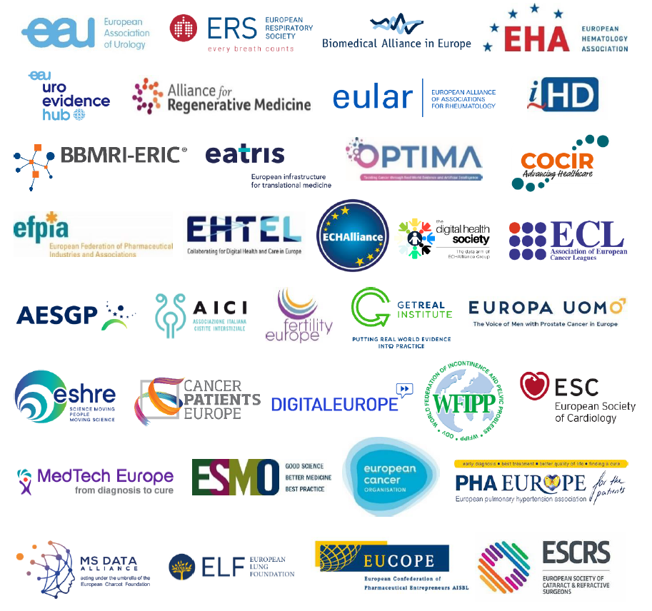
Figure 1 : coalition des parties prenantes de l'EHDS
Cette section présente les principaux acteurs de l’écosystème EHDS : les fournisseurs de données (hôpitaux, autorités sanitaires), les utilisateurs (soignants, chercheurs) et les autorités de confiance (points de contact nationaux, HDAB). Elle décrit également le modèle de gouvernance qui encadre l'accès, le consentement et le partage des données selon le RGPD et le règlement EHDS.

Fournisseurs de données
Les fournisseurs (data holders) sont les entités qui produisent ou détiennent des données de santé électroniques. Il s'agit notamment des hôpitaux, cliniques, laboratoires, pharmacies et autorités sanitaires, ainsi que des fabricants de dispositifs médicaux et des éditeurs de logiciels. Dans le cadre de l'EHDS, ils ont l'obligation de mettre à disposition les données pour l'usage primaire et, sous conditions, pour l'usage secondaire. Des exceptions existent pour les micro-entreprises ou la protection des secrets commerciaux. Ils peuvent facturer des frais raisonnables pour la préparation des données et signaler les risques de réutilisation abusive.

Consommateurs de données
Les utilisateurs (data users) diffèrent selon la finalité. Pour l'usage primaire, ce sont principalement les patients, qui peuvent contrôler et partager leurs données via MyHealth@EU, et les professionnels de santé pour assurer la continuité des soins transfrontaliers. Pour l'usage secondaire, il s'agit des chercheurs, des industries pharmaceutiques, des autorités de régulation, des innovateurs (IA) et des décideurs politiques. L'accès aux données secondaires est strictement conditionné par un permis délivré par les HDAB et s'effectue uniquement dans des environnements de traitement sécurisés. Les organisations de patients jouent un rôle clé dans la légitimation éthique de ces usages.

Intermédiaires / autorités de confiance
Les principaux intermédiaires sont les Health Data Access Bodies (HDAB). Chaque État membre doit en désigner au moins un. Ils sont chargés d'évaluer les demandes d'accès pour l'usage secondaire, de délivrer les permis et de superviser les environnements de traitement sécurisés. Ils garantissent le respect du RGPD. Les autorités numériques de santé nationales gèrent l'usage primaire au sein de l'infrastructure MyHealth@EU. Une coalition informelle de plus de 35 parties prenantes (EHTEL, etc.) apporte un rôle consultatif à la Commission européenne.

Modèle de gouvernance
La gouvernance de l'EHDS est hybride, décentralisée et fédérée. Elle s'appuie sur un Conseil EHDS au niveau européen pour la coordination stratégique, co-présidé par la Commission. Au niveau national, les HDAB gèrent l'usage secondaire et les autorités sanitaires l'usage primaire. Les patients disposent d'un droit d'opt-out pour l'utilisation secondaire. Le modèle intègre des mécanismes de sanction en cas de non-conformité, avec des amendes comparables au RGPD, pour garantir la sécurité, la traçabilité et la confiance.

Données échangées
Cette section décrit les données de santé électroniques échangées au sein de l'EHDS, en distinguant leur utilisation pour les soins (primaire) et pour la recherche/innovation (secondaire). Les échanges doivent garantir l'interopérabilité, la confidentialité et la qualité.

Données d'usage primaire :
Ces données servent directement à la continuité des soins. Les patients peuvent y accéder et les partager avec des professionnels de santé dans un autre pays via des points d'accès nationaux. Les catégories prioritaires, à déployer progressivement d'ici mars 2029 et 2031, incluent :
- Les résumés de patient.
- Les ordonnances et dispenses électroniques (ePrescriptions/eDispensations).
- Les images médicales et leurs rapports.
- Les résultats de laboratoire.
- Les rapports de sortie d'hôpital.

Données d'usage secondaire
Les données sont pseudonymisées et traitées dans des environnements sécurisés pour des finalités comme la recherche scientifique, l'entraînement d'IA et les politiques de santé publique. Les catégories couvrent les dossiers de santé électroniques, les données génomiques/-omiques humaines, les données de biobanques, les données d'applications bien-être, les données d'essais cliniques, les registres et les cohortes de recherche.

Mécanismes d'échange
L'EHDS repose sur une architecture technique qui impose l'interopérabilité via des spécifications communes, des passerelles nationales et des API pour les systèmes de santé. Cette infrastructure s'appuie sur le RGPD, intégrant des contrôles de consentement et des options de retrait pour les patients, notamment dans le cadre des soins transfrontaliers.
Cadre d'échange par usage
- Pour l'usage primaire (soins) : L'accent est mis sur l'accès immédiat et la portabilité des données personnelles. Les échanges transfrontaliers sont facilités via l'infrastructure MyHealth@EU.
- Pour l'usage secondaire (recherche/innovation) : Les échanges sont hautement sécurisés et régulés. Ils s'effectuent via l'infrastructure HealthData@EU, où les données sont pseudonymisées et accessibles uniquement dans des environnements de traitement sécurisés (Secure Processing Environments - SPEs), sans possibilité de téléchargement des données brutes.
Flux et gouvernance des accès
Le processus d'accès aux données secondaires est séquentiel et contrôlé :
- Un demandeur (chercheur, industrie) soumet une requête à l'organisme national d'accès (HDAB).
- Le HDAB évalue la demande et délivre un permis si les conditions sont remplies.
- Les détenteurs de données (HDH) provisionnent les données pseudonymisées dans un SPE.
- L'utilisateur accède et analyse les données au sein du SPE pendant une durée limitée.
- Les résultats de l'analyse sont vérifiés avant sortie, et les données sont supprimées du SPE à l'expiration du permis.
Cette gouvernance stricte vise à équilibrer l'innovation avec la protection fondamentale de la vie privée et la souveraineté des données.

Architecture du Data Space
L'architecture de l'EHDS est hybride, décentralisée et fédérée. Elle connecte les infrastructures nationales existantes sans centraliser les données, préservant ainsi la souveraineté des données au niveau national et institutionnel. Cette architecture s'articule autour de deux piliers opérationnels : MyHealth@EU pour l'usage primaire (soins) et HealthData@EU pour l'usage secondaire (recherche et innovation).
La structure repose sur plusieurs couches fonctionnelles :
- Couche de stockage : Basée sur une fédération décentralisée. Les données restent hébergées dans les systèmes nationaux ou institutionnels (silos de dossiers électroniques, systèmes hospitaliers). Il n'existe pas de base de données centrale européenne, ce qui garantit le contrôle local des données.
- Couche de traitement : Assure la préparation et la sécurisation des données. Elle comprend la standardisation des données vers des formats communs (comme FHIR via le format d'échange EEHRxF), ainsi que des processus obligatoires de pseudonymisation ou d'anonymisation pour l'usage secondaire. L'analyse des données secondaires s'effectue exclusivement dans des Environnements de Traitement Sécurisés (SPE) accrédités, empêchant le téléchargement des données brutes.
- Couche d'exposition et d'accès : Fournit l'interface sécurisée pour les utilisateurs via des API. L'accès est différencié :
  - Pour l'usage primaire, via MyHealth@EU, permettant aux professionnels de santé d'accéder aux dossiers patients en contexte transfrontalier.
  - Pour l'usage secondaire, via HealthData@EU, l'accès est strictement conditionné par un permis délivré par les organismes nationaux (HDAB) et limité aux finalités autorisées.
- Services transversaux : Des composants essentiels supportent l'ensemble de l'architecture :
  - Catalogues de métadonnées pour la découverte des jeux de données.
  - Connecteurs standardisés garantissant l'interopérabilité technique.
  - Gestion des identités et des accès pour l'authentification sécurisée.
  - Sécurité globale (chiffrement, audit) assurant la conformité avec le RGPD.
En synthèse, l'architecture de l'EHDS forme un écosystème interconnecté qui équilibre le partage de données à grande échelle avec la protection de la vie privée, la souveraineté des données et la confiance des citoyens.

Schéma d’architecture
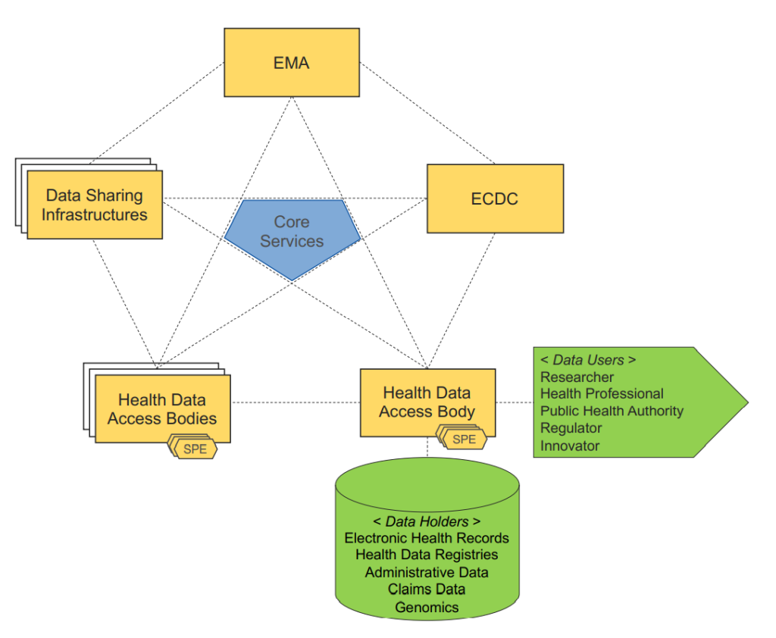
Figure 2 : L'architecture d'usage secondaire dans EHDS
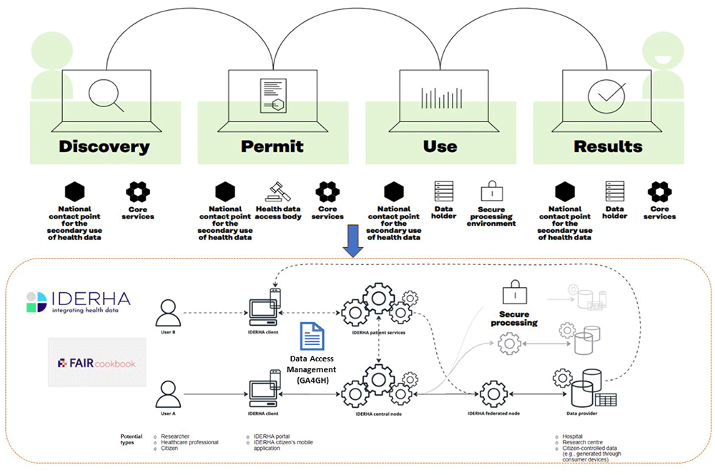
Figure 3 : L'infrastructure IDERHA en alignement avec le parcours utilisateur EHDS2

Standards et technologies
L'EHDS s'appuie sur un ensemble cohérent de normes et de technologies pour garantir l'interopérabilité, la sécurité et la conformité au cadre réglementaire (RGPD, Règlement IA, NIS2). Ces choix sont alignés sur les principes FAIR et les recommandations de projets européens comme TEHDAS.

Standards utilisés
Les standards se répartissent en trois catégories principales :
- Interopérabilité des systèmes de santé :
  - FHIR (Fast Healthcare Interoperability Resources) : Standard pivot, basé sur des API, pour le format d'échange européen des dossiers de santé (EEHRxF). Il est obligatoire pour les systèmes de dossiers électroniques.
  - HL7 : Fournit la base pour les guides d'implémentation européens, définissant des profils communs pour l'EHDS.
  - Terminologies : SNOMED CT (clinique), LOINC (laboratoire), ICD-11 (classification des maladies) pour l'harmonisation sémantique.
  - DCAT-AP/HealthDCAT-AP : Pour les catalogues de métadonnées facilitant la découverte des données.
- Web sémantique :
  - RDF/RDFS, OWL, SKOS : Permettent de modéliser les données en graphes de connaissances, de créer des ontologies et de gérer des vocabulaires contrôlés pour une interopérabilité sémantique avancée.
  - SPARQL : Langage de requête pour interroger des données distribuées dans un format RDF, essentiel pour les environnements fédérés comme HealthData@EU.
- Sécurité et gestion des identités :
  - ISO/IEC 27001 : Norme pour la gestion de la sécurité de l'information, appliquée aux environnements de traitement sécurisés (SPE).
  - eIDAS : Règlement pour l'identification électronique et les services de confiance, garantissant un accès transfrontalier sécurisé.
  - Pseudonymisation/Anonymisation : Processus obligatoires pour l'usage secondaire, conformes au RGPD.
  - Apprentissage fédéré : Permet l'analyse des données sans les déplacer, préservant la souveraineté.

Justification des choix
Ces standards sont sélectionnés pour leur contribution spécifique aux objectifs de l'EHDS :
- Interopérabilité sémantique : FHIR, combiné aux technologies du Web sémantique (RDF, OWL), harmonise les données hétérogènes sans perte de sens, facilitant la recherche et l'innovation (ex. : médecine personnalisée).
- Échanges transfrontaliers : Les API standardisées (FHIR) et la gestion d'identité (eIDAS) permettent une continuité des soins fluide et une recherche collaborative à l'échelle de l'UE, réduisant les silos nationaux.
- Sécurité des données : Les normes comme ISO 27001 et les processus de pseudonymisation intégrés dans les SPE protègent la confidentialité et préviennent les risques de réidentification, renforçant la confiance publique.
- Évolutivité : La modularité de FHIR et l'approche fédérée (apprentissage distribué, requêtes SPARQL) assurent une architecture scalable, capable d'intégrer de nouveaux types de données (génomiques) et cas d'usage (IA) pour les 27 États membres.
Ces choix techniques soutiennent directement les objectifs stratégiques d'empowerment des patients, d'innovation responsable et de gouvernance décentralisée de l'EHDS.

PARTIE II : Intégration des données
L’intégration des données hétérogènes représente un pilier central de l’Espace européen des données de santé (EHDS), permettant de surmonter la fragmentation des systèmes nationaux pour favoriser des échanges fluides et sécurisés. Dans ce contexte, l’analyse des besoins d’intégration met en lumière les exigences spécifiques aux usages primaires et secondaire, tandis que la chaise d’une architecture adaptée (comme un modèle fédéré) assure la souveraineté des données locales. Les flux de données, qu’ils soient batch ou en temps réel, intègrent des processus d’harmonisation et de pseudonymisation conformes au RGPD. Enfin, un prototype expérimental basé sur des outils open-source et des datasets publics, illustre une implémentation pratique et reproductive, alignée sur les normes EHDS en vigueur depuis Mars 2025. Au cours de cette partie, l’objectif globale sera de démonter une intégration réaliste et reproductive de données hétérogènes dans le contexte EHDS (primaire/secondaire) avec outils open-source, code et captures d’écran.

Analyse des besoins d’intégrations
Dans le cadre du EHDS, l’intégration des données répond à deux catégories de besoins distinctes mais complémentaires : l’usage primaire (soins) et l’usage secondaire (recherche, innovation, politiques publiques).
- Usage primaire (soins) : nécessite des échanges fréquents voire quasi-temps réel, notamment en contexte transfrontalier. L’intégration s’appuie sur des API sécurisées et des standards d’interopérabilité (ex. FHIR), afin de garantir l’exactitude, la cohérence et la mise à jour des données cliniques.
- Usage secondaire (recherche) : concerne l’exploitation de volumes importants (données historiques et multi-sources). Les traitements sont majoritairement batch et impliquent des exigences renforcées : pseudonymisation, traçabilité, qualité des données et gouvernance des accès. Les analyses doivent être réalisées dans des environnements de traitement sécurisés (type SPE) sans export des données brutes.
Les données de santé exploitées dans le cadre de l’EHDS proviennent de sources multiples, telles que les dossiers médicaux électroniques, les systèmes d’information hospitaliers, les plateformes de laboratoire, ainsi que les bases de données nationales de santé publique. Ces sources présentent des différences importantes en termes de structure, de formats, de standards et de qualité. À cette hétérogénéité s’ajoutent des contraintes réglementaires fortes, notamment liées au RGPD, qui limitent les modalités de circulation et de traitement des données. L’intégration répond ainsi à la nécessité de dépasser les silos existants afin de rendre les données exploitables à l’échelle européenne, aussi bien pour les soins que pour les usages secondaires.
L’intégration de ces sources poursuit plusieurs objectifs complémentaires. Elle vise d’abord à harmoniser les données afin de permettre leur exploitation conjointe, en réduisant les incohérences de structure, de codage et de terminologie. Elle implique également des opérations de nettoyage destinées à améliorer la qualité des données, notamment en traitant les valeurs manquantes, les doublons ou les erreurs de saisie. Par ailleurs, des mécanismes de pseudonymisation sont appliqués afin de limiter les risques de réidentification, en conformité avec le RGPD. Enfin, l’intégration s’inscrit dans une logique de conformité aux principes FAIR, en rendant les données découvrables, accessibles sous conditions, interopérables et réutilisables.
Dans le cadre de ce projet, afin de passer d’une analyse conceptuelle à une mise en œuvre pratique, des sources de données concrètes et exploitables ont été retenues. Les dossiers médicaux électroniques sont représentés par des données synthétiques générées à l’aide de l’outil Synthea, fournies nativement au format FHIR et conformes aux exigences d’interopérabilité de l’EHDS. Pour illustrer l’usage secondaire des données, le jeu de données MIMIC-III, largement utilisé en recherche médicale et fourni sous forme de fichiers CSV anonymisés, est utilisé comme source représentative de données cliniques à grande échelle. Ces sources sont complétées par des données de laboratoire simulées, permettant d’introduire des problématiques d’harmonisation et de qualité des données. L’ensemble constitue une base réaliste et reproductible pour l’étude des mécanismes d’intégration au sein du European Health Data Space.
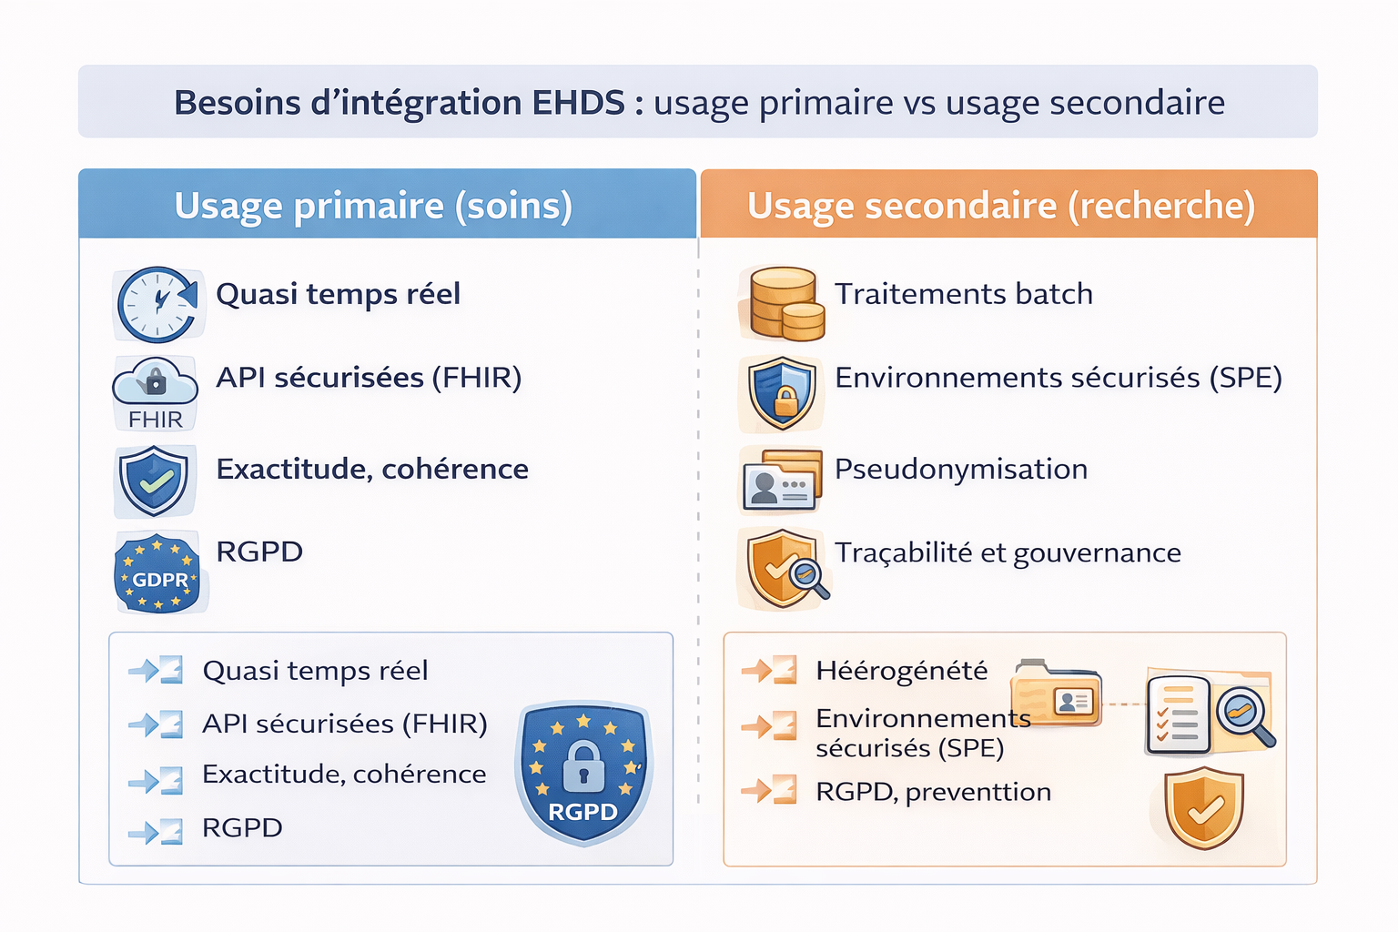
Figure 3 Besoin d'intégration EHDS

Famille des sources des données dans l’EHDS

L’Espace européen des données de santé (European Health Data Space – EHDS) s’appuie sur un ensemble large et hétérogène de données de santé électroniques, produites par des acteurs multiples et dans des contextes variés. Ces données peuvent être regroupées en grandes familles, dont la compréhension est indispensable pour identifier les besoins d’intégration et les contraintes associées.
La première famille correspond aux dossiers médicaux électroniques (DME ou EHR), produits par les établissements de santé et les professionnels de soins. Ils constituent la source centrale pour l’usage primaire des données, en support direct à la prise en charge des patients. Ces systèmes contiennent des informations cliniques structurées et non structurées, telles que les résumés patients, les prescriptions, les résultats de laboratoire, les comptes rendus d’imagerie ou les lettres de sortie. Dans le cadre de l’EHDS, ces données doivent être échangées selon des formats normalisés et interopérables, en particulier à travers le format d’échange européen des dossiers médicaux électroniques (EEHRxF), afin de permettre la continuité des soins au-delà des frontières nationales.
Une deuxième famille regroupe les registres médicaux et de santé publique, qui sont des bases de données organisées autour de pathologies, de populations ou d’actes spécifiques. Ces registres, souvent gérés par des autorités sanitaires ou des agences spécialisées, sont principalement mobilisés pour la surveillance épidémiologique, l’évaluation des politiques de santé et la recherche. Ils se distinguent des DME par leur structuration plus homogène et leur finalité populationnelle, mais posent néanmoins des défis d’intégration liés à l’harmonisation des modèles de données et des référentiels utilisés.
La troisième famille concerne les données issues de la recherche clinique et épidémiologique, notamment celles provenant des essais cliniques, des cohortes de recherche, des études observationnelles et des enquêtes. Ces données sont produites dans des cadres méthodologiques stricts et sont principalement destinées à un usage secondaire. Leur intégration dans l’EHDS vise à favoriser la réutilisation des données à des fins de recherche, d’innovation et d’évaluation, tout en respectant des exigences élevées en matière d’anonymisation, de traçabilité et de gouvernance des accès.
Enfin, l’EHDS couvre également d’autres sources complémentaires, telles que les données administratives de santé, les données génomiques et omiques, les données issues de dispositifs médicaux connectés ou encore les biobanques. L’ensemble de ces familles illustre l’ampleur du périmètre de l’EHDS et met en évidence la diversité des formats, des volumes, des fréquences de mise à jour et des contraintes réglementaires, qui constituent autant de défis pour l’intégration des données à l’échelle européenne.

Source de données retenues pour le projet
Dans le cadre de ce projet, l’objectif n’est pas de couvrir de manière exhaustive l’ensemble des sources de données prévues par le European Health Data Space, mais de sélectionner un ensemble limité, représentatif et techniquement exploitable. Ce choix vise à permettre le passage d’une analyse conceptuelle des besoins d’intégration à une mise en œuvre pratique, reproductible et conforme aux principes de l’EHDS. Les sources retenues illustrent à la fois les usages primaires et secondaires des données de santé, tout en mettant en évidence les principales contraintes techniques, sémantiques et réglementaires associées à leur intégration.
La première source retenue correspond à des dossiers médicaux électroniques synthétiques générés à l’aide de l’outil Synthea. Cet outil permet de produire des données patientes réalistes et structurées selon le standard HL7 FHIR, incluant notamment les informations relatives aux patients, aux consultations, aux observations cliniques et aux prescriptions. Ces données constituent une représentation crédible des DME mobilisés dans le cadre de l’usage primaire de l’EHDS, en particulier pour la continuité des soins. Leur caractère synthétique présente l’avantage de lever les contraintes juridiques liées à la protection des données personnelles, tout en conservant une structure conforme aux exigences d’interopérabilité. L’intégration de cette source pose néanmoins des défis spécifiques, notamment liés à l’alignement sémantique des ressources FHIR, à la gestion de la granularité des données cliniques et à la prise en compte des exigences de mise à jour fréquente, voire quasi-temps réel, propres à l’usage primaire.
La seconde source retenue est le jeu de données MIMIC-III, largement utilisé dans la recherche médicale et la science des données en santé. Il s’agit d’un ensemble de données cliniques anonymisées, extraites de dossiers de soins intensifs, et fournies sous forme de fichiers CSV organisés selon un schéma relationnel. Cette source est représentative des données mobilisées pour l’usage secondaire dans l’EHDS, notamment pour la recherche, l’analyse populationnelle et l’évaluation des pratiques médicales. Son intégration permet d’aborder des problématiques concrètes telles que le traitement de volumes importants de données historiques, l’hétérogénéité des structures relationnelles, la présence de données manquantes ou bruitées, ainsi que la nécessité de transformations et de normalisations pour assurer une exploitation cohérente dans un environnement intégré. Elle met également en évidence les contraintes de gouvernance des accès, de traçabilité des usages et de conformité aux exigences d’anonymisation.
La troisième source repose sur des données d’imagerie médicale synthétiques au format DICOM, issues du Coherent Data Set de Synthea. Ces données illustrent les familles d’imagerie couvertes par l’EHDS et occupent une position intermédiaire entre les usages primaires et secondaires, en étant utilisées à la fois pour le diagnostic clinique et pour la recherche. Leur intégration soulève des contraintes spécifiques, notamment liées à la gestion de formats binaires complexes, à la volumétrie élevée des fichiers, ainsi qu’à l’alignement sémantique des métadonnées et des annotations médicales associées aux images. Bien que synthétiques, ces données permettent de reproduire fidèlement les défis techniques liés au stockage, à l’indexation et à l’exploitation des données d’imagerie dans un espace de données de santé à grande échelle.
Enfin, le projet s’appuie sur des données de laboratoire simulées ou extraites, fournies sous des formats simples tels que CSV ou JSON. Ces données jouent un rôle transversal entre usages primaires et secondaires, en servant à la fois à l’interprétation clinique individuelle et à l’analyse agrégée. Leur intégration met en évidence des problématiques fréquentes en pratique, telles que la normalisation des unités de mesure, l’harmonisation des codes d’examens biologiques, la gestion des incohérences entre sources et le traitement des valeurs manquantes. Ces contraintes en font une source particulièrement pertinente pour évaluer la robustesse des mécanismes de nettoyage, de transformation et d’harmonisation des données.
L’ensemble de ces sources constitue une base cohérente et réaliste pour l’analyse des besoins d’intégration dans le cadre du European Health Data Space. Elles couvrent des formats variés, des finalités distinctes et des contraintes d’intégration différenciées, tout en restant compatibles avec une mise en œuvre pratique dans un contexte académique. Ce choix permet de fonder de manière rigoureuse la réflexion sur l’architecture d’intégration et les flux de données qui seront proposés dans les sections suivantes.
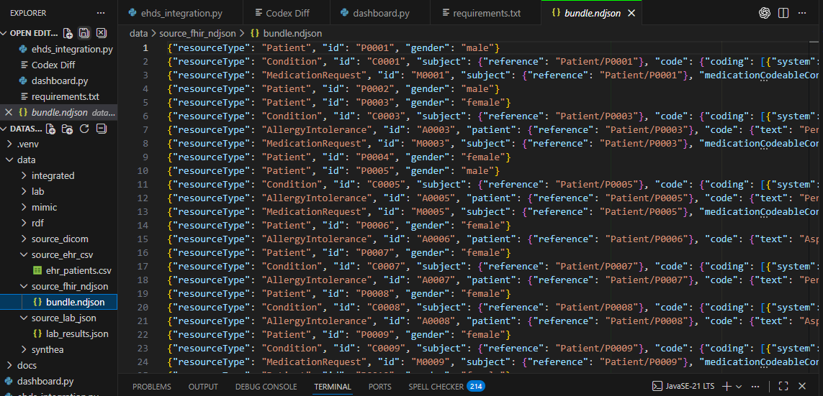
Figure 4 Preuve de FHIR
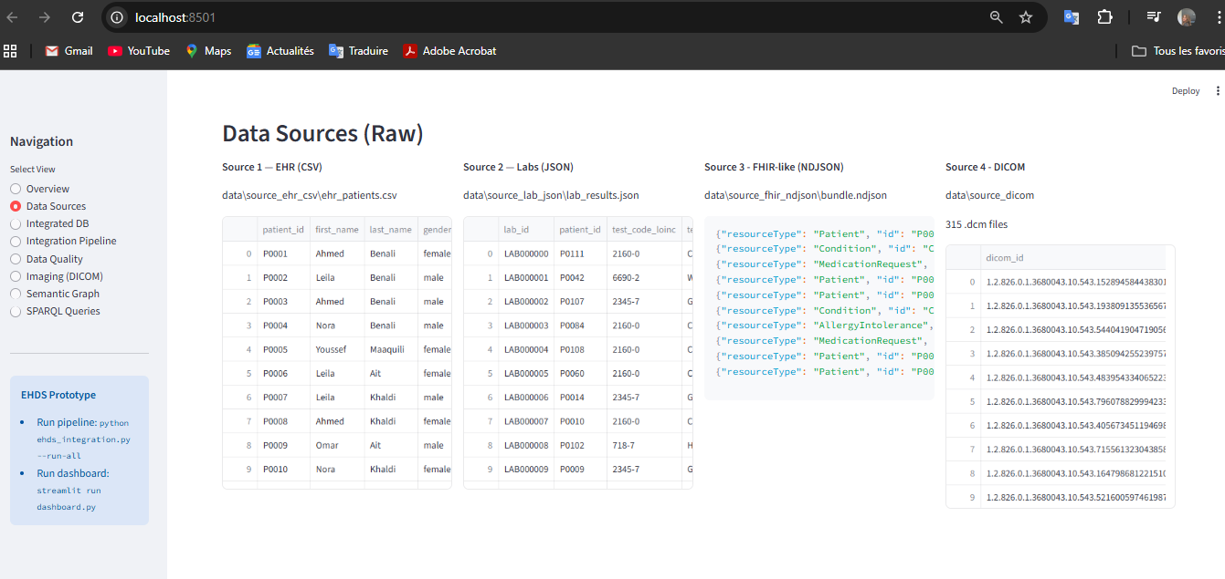
Figure 5 Preuve DICOM et lab_results.json

Tableau récapitulatif

Tableau 1:Tableau récapitulatif des sources utilisés
Source | Format | Volume Estimé | Fréquence de Mise à Jour | Usage | Contraintes
Synthea (Dossiers Médicaux Électroniques) | FHIR (JSON/XML) | 1-10 Go (selon nombre de patients simulés) | Quasi-temps réel pour usage primaire | Primaire (soins patients) | RGPD (pseudonymisation), FAIR, hétérogénéité sémantique
MIMIC-III (Données Cliniques) | CSV | ~2 Go | Batch (historique) | Secondaire (recherche) | Anonymisation renforcée, traçabilité, qualité des données
Données de Laboratoire Simulées | CSV/JSON | 100 Mo - 1 Go | Périodique (quotidienne/hebdomadaire) | Primaire/Secondaire | Harmonisation unités, gestion valeurs manquantes, RGPD
Imagerie Médicale Synthétique (Synthea Coherent Data Set) | DICOM | 5-50 Go | Batch (ponctuelle) | Primaire/Secondaire | Normalisation formats binaires, volumes élevés, alignement sémantique, RGPD

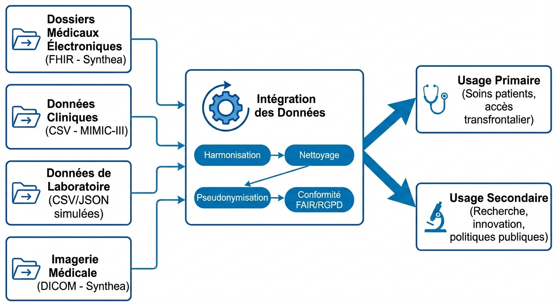

Architecture d’intégration des données

Dans le cadre de ce projet portant sur le European Health Data Space (EHDS), l’objectif principal est de concevoir et d’implémenter une architecture d’intégration de données réaliste, reproductible et techniquement maîtrisable, tout en respectant les principes fondamentaux de l’EHDS, notamment l’interopérabilité, la réutilisation des données et la conformité réglementaire.
Les besoins d’intégration identifiés dans la partie 2.1 mettent en évidence :
- Une forte hétérogénéité des sources (FHIR, CSV, DICOM, JSON).
- La coexistence d’usages primaires et secondaires des données.
- Des contraintes importantes en matière de qualité, de gouvernance et de protection des données.
- Un besoin explicite d’interopérabilité sémantique fondée sur des standards tels que RDF, OWL et SPARQL.

Comparaison des architectures

Pour concevoir l'architecture d'intégration dans l'EHDS, quatre approches modernes sont comparées : Data Lake, Data Warehouse, Data Mesh et Data Fabric. Le tableau ci-dessous résume leurs caractéristiques, avantages et inconvénients dans le contexte EHDS (fédéré, souveraineté des données, RGPD, usages primaire/secondaire).

Architecture | Centralisation | Gouvernance | Interopérabilité | Souveraineté des données | Adaptée à EHDS ?
Data Lake | Centralisée | Faible (schema on read) | Moyenne | Faible (duplication) | Non : risque RGPD, pas fédérée
Data Warehouse | Centralisée | Forte (schema on write) | Bonne (structurée) | Faible | Non : coûteux, pas scalable pour volumes santé
Data Mesh | Décentralisée | Domaines autonomes | Haute (produits data) | Haute | Oui : alignée fédération, domaines (hôpitaux)
Data Fabric | Hybride/fédérée | Automatisée (metadata) | Très haute | Haute | Oui : unifie sans déplacer données

Data Lake (stockage brut centralisé)
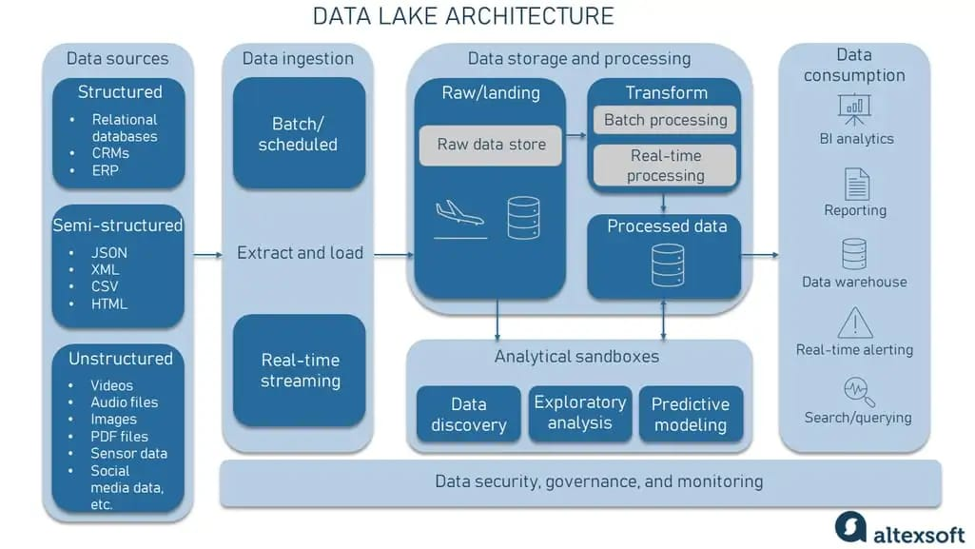
Figure 6 Architecture Data Lake
Data Warehouse (Données structurées centralisé)
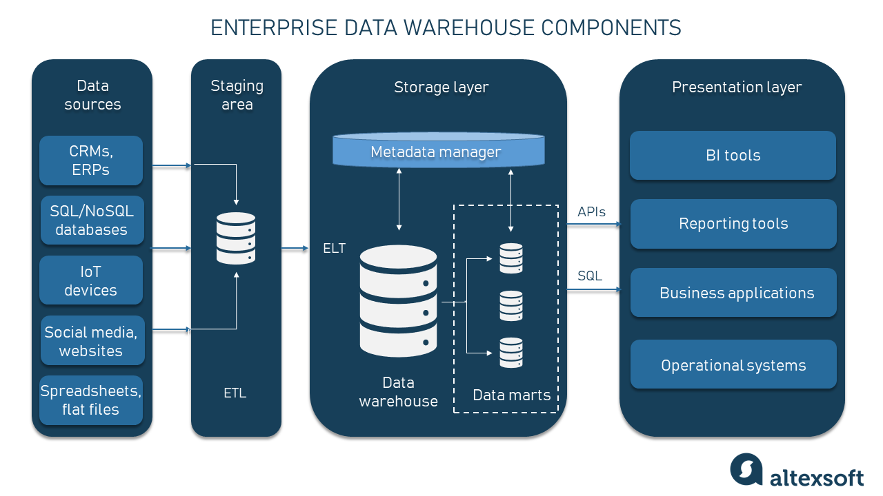
Figure 7 Architecture Data Warehouse
Data Mesh (Domaines décentralisés)
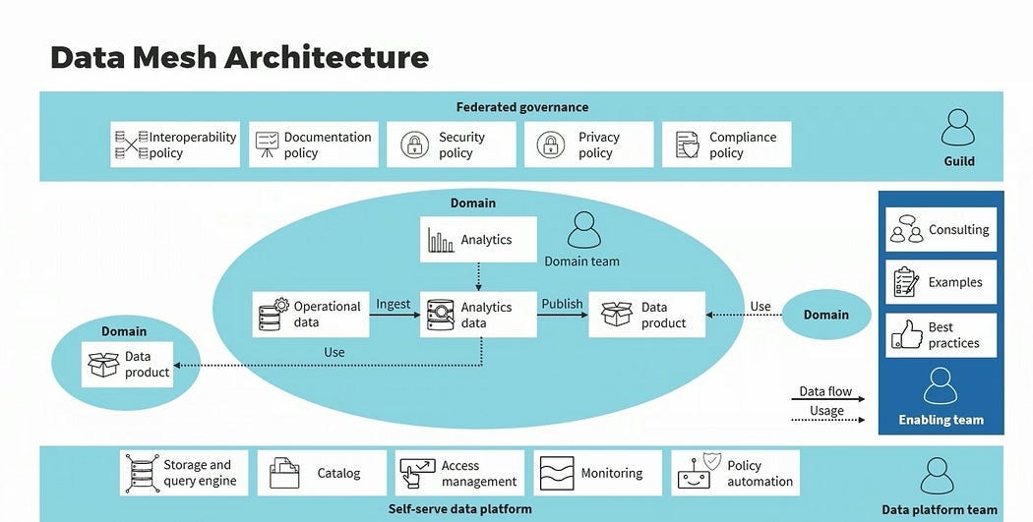
Figure 8 Architecture Data Mesh

Justification du choix architectural

Plusieurs modèles d’architecture de données ont été analysés, notamment le data warehouse, le data mesh et le data fabric. Toutefois, ces approches présentent des limites significatives dans le cadre de ce projet.
Le data warehouse impose un schéma rigide et une modélisation en amont peu compatible avec la diversité des formats manipulés (FHIR, DICOM, données semi-structurées). Les approches data mesh et data fabric, quant à elles, reposent sur des transformations organisationnelles et des infrastructures complexes difficilement justifiables dans un cadre académique et expérimental.
À l’inverse, le data lake permet d’absorber des données hétérogènes sans contrainte de schéma initial, tout en offrant une grande flexibilité pour des traitements ultérieurs. En l’enrichissant d’une couche sémantique dédiée, il devient possible de répondre explicitement aux exigences d’interopérabilité sémantique de l’EHDS, tout en conservant une architecture simple et implémentable.
Cette approche constitue ainsi un compromis pertinent entre faisabilité technique, valeur scientifique et alignement avec les principes européens des espaces de données.

Architecture cible proposée

L’architecture retenue est organisée en couches fonctionnelles distinctes, chacune répondant à des besoins spécifiques du cycle d’intégration des données.

Couche d’ingestion – Zone Bronze (Raw/Bronze Zone)

La première couche correspond à la zone d'ingestion brute du data lake, organisée selon le modèle Bronze/Silver/Gold. Elle accueille les données telles qu'elles sont produites par les sources, sans transformation majeure (principe du schema-on-read).
Cette zone Bronze contient notamment :
- les dossiers médicaux électroniques synthétiques générés par Synthea au format FHIR (JSON / XML) ;
- les données cliniques anonymisées issues de MIMIC-III au format CSV ;
- les données d'imagerie médicale synthétiques au format DICOM ;
- les données de laboratoire simulées ou extraites au format CSV ou JSON.
Caractéristiques :
- Conservation des données dans leur format original (CSV, JSON, NDJSON, DICOM)
- Aucun schéma global imposé à ce stade
- Traçabilité via métadonnées enregistrées dans un catalogue sémantique RDF
- Stockage organisé par domaine (ehr/, lab/, fhir/, dicom/)
L'objectif principal de cette couche est de préserver l'intégrité des données sources, d'assurer leur traçabilité et de permettre leur réutilisation ultérieure.

Couche de préparation et d'harmonisation – Zone Silver (Enriched/Silver Zone)

La seconde couche (Silver) est dédiée à la préparation et à l'enrichissement des données en vue de leur exploitation. Elle comprend des traitements de nettoyage, de normalisation et d'harmonisation, avec ajout de métadonnées sémantiques.
Les opérations réalisées dans cette couche incluent notamment :
- La pseudonymisation des identifiants patients (SHA-256) ;
- La correction ou l'élimination des valeurs manquantes et incohérentes ;
- La normalisation des unités de mesure et des formats de dates (ex: créatinine µmol/L → mg/dL) ;
- L’alignement des terminologies médicales (diagnostics, examens, actes) avec LOINC, ICD-10 ;
- L’ajout de tags sémantiques et de métadonnées qualité ;
- La structuration progressive des données issues de formats semi-structurés ou relationnels ;
- Conversion en format Parquet pour optimiser les performances et la compression.
Caractéristiques :
- Format de stockage : Parquet (partitionné par date/source si nécessaire)
- Métadonnées qualité : complétude, cohérence, flags d'anomalie
- Traçabilité : lien PROV-O vers les données Bronze source
- Catalogue RDF : enregistrement des métadonnées d'enrichissement
Cette couche joue un rôle central dans l'amélioration de la qualité des données et prépare leur projection vers des modèles plus structurés, y compris sémantiques.

Couche de curation – Zone Gold (Curated/Gold Zone)

La troisième couche (Gold) correspond à la zone curated de l'architecture originale. Elle fournit un schéma unifié et harmonisé, prêt pour l'exploitation analytique et l'usage secondaire.
Caractéristiques :
- Schéma unifié : intégration cross-sources avec identifiants harmonisés
- Format : Parquet optimisé avec schéma structuré
- Qualité garantie : données validées, nettoyées et enrichies
- Prêt pour : analytics, machine learning, exports pour usage secondaire

Couche sémantique – Semantic Layer

La couche sémantique constitue l'élément clé de l'architecture proposée. Elle est composée de deux sous-couches complémentaires:

Catalogue sémantique (Semantic Catalog)

Un catalogue RDF décrit toutes les données des zones Bronze, Silver et Gold :
- Métadonnées des datasets : localisation, format, taille, date de création
- Lignage des données : provenance, transformations appliquées (PROV-O)
- Métadonnées qualité : métriques de complétude, cohérence
- Mapping sémantique : liens vers ontologies standardisées

Transformation RDF complète (Data Graph)

Les données sélectionnées des zones Silver/Gold sont transformées vers un modèle RDF complet. Cette transformation repose sur l'utilisation d'ontologies et de vocabulaires standardisés :
- le modèle RDF de HL7 FHIR ;
- les terminologies médicales SNOMED CT, LOINC et ICD-10 ;
- des ontologies transverses pour la gestion du temps et des identifiants ;
- des schémas SKOS pour les vocabulaires contrôlés.
Stockage :
- Les données RDF sont stockées dans un triplestore (Apache Jena Fuseki, GraphDB ou Blazegraph)
- Interrogation via SPARQL pour raisonnement et requêtes complexes
- Export possible en format TTL (Turtle) pour archivage/échange
Cette couche permet de raisonner sur les données, de croiser des informations issues de sources hétérogènes et de faciliter leur réutilisation dans un contexte européen.

Couche d'accès et d'exploitation

La couche supérieure de l'architecture est dédiée à l'accès et à l'exploitation des données, en fonction des usages ciblés.
Usage primaire (soins cliniques) :
- API REST conforme aux principes HL7 FHIR (endpoints Patient, Observation, Condition, etc.)
- Accès principalement aux données Silver/Gold via transformation FHIR
- Garantie de performance et de disponibilité

Usage secondaire (recherche, innovation) :
- Interrogation sémantique via SPARQL : requêtes cross-sources sur le triplestore
- Export de jeux de données harmonisés : depuis la zone Gold (Parquet/CSV)
- Catalogue de données : découverte via requêtes SPARQL sur le catalogue sémantique
- Exploitation via environnements analytiques : notebooks, outils de visualisation (dashboard Streamlit)
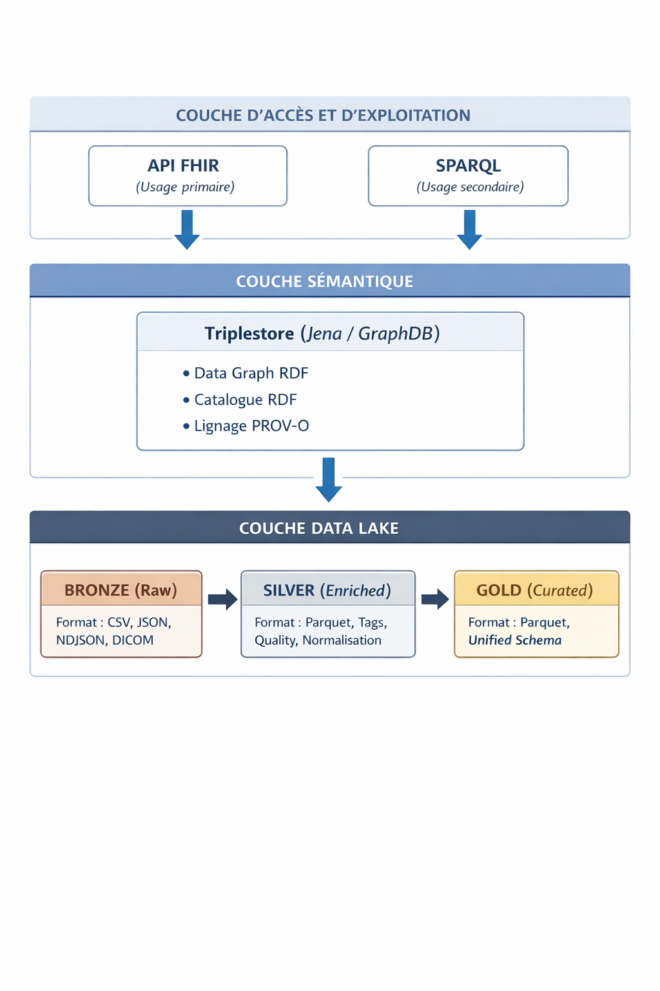
Cette architecture matérialise la séparation logique entre les données brutes, les données enrichies, les données curatées et les données exposées aux utilisateurs, conformément aux principes de gouvernance de l'EHDS et aux bonnes pratiques des Data Lakes modernes

Conclusion

Au regard des besoins d’intégration identifiés, des contraintes techniques et réglementaires, et des objectifs pédagogiques du projet, une architecture de type data lake enrichi par une couche sémantique apparaît comme la solution la plus pertinente. Elle offre un équilibre entre simplicité de mise en œuvre, conformité aux exigences de l’EHDS et valeur scientifique, tout en permettant une implémentation concrète et démontrable dans un cadre académique.
Cette architecture constitue ainsi une base solide pour la conception détaillée des flux d’intégration et des choix technologiques présentés dans les sections suivantes.

Flux d’intégration des données
Les flux d’intégration sont organisés selon la finalité de l’usage. Les traitements batch sont privilégiés pour l’intégration des jeux de données historiques et volumineux, tandis que des flux quasi-temps réel peuvent être envisagés pour les données liées à l’usage primaire.
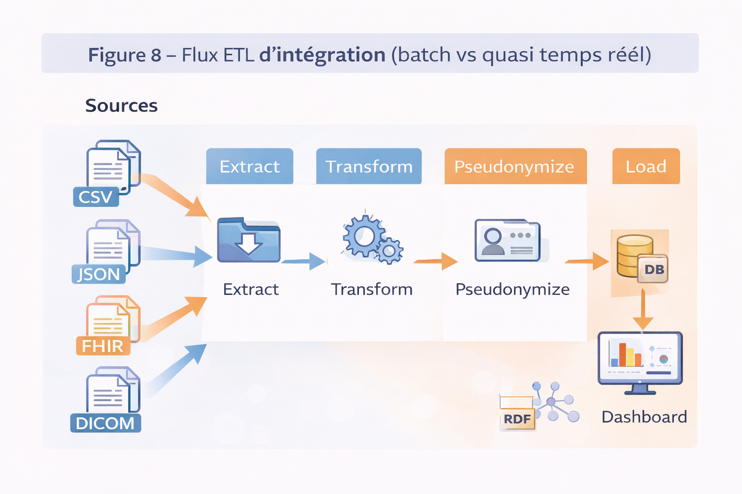
Figure 9 Flux d'intégration (batch vs quasi-temps réel)
Le processus d’intégration suit une approche ELT dans un Data Lake (Bronze → Silver → Gold) enrichi d’une couche sémantique RDF :
- Extraction : Récupération brute des données hétérogènes (FHIR JSON, CSV MIMIC-III, CSV/JSON labo, DICOM).
- Chargement Bronze : Stockage sans transformation dans la zone raw (schema-on-read).
- Transformation Silver : Nettoyage, normalisation (unités, dates, terminologies LOINC/ICD-10), pseudonymisation (SHA-256), ajout flags qualité.
- Curation Gold : Création d’un schéma unifié cross-sources, prêt pour l’analyse.
- Projection sémantique : Transformation sélectionnée vers RDF (FHIR RDF, ontologies) + stockage dans catalogue et graphe (triplestore).
Pour les usages secondaires, l’ensemble est exécuté dans un environnement simulé reproduisant un Secure Processing Environment (SPE), sans extraction directe des données brutes, conformément aux exigences EHDS.

Batch vs Quasi Temps Réel
Implémenté : Batch (pour tous flux, adapté prototype académique, usages secondaires dominants).
Perspective EHDS : Quasi temps réel envisagé pour usage primaire (ex. soins transfrontaliers via streaming Kafka), non implémenté (complexité, focus expérimental).

Stratégie d’Intégration

Choix : ELT (Extract brut, Load Bronze sans transform, Transform Silver/Gold + RDF).
Justification : Aligné data lake (schema-on-read, flexibilité hétérogène), traçabilité EHDS, FAIR.
Rejet ETL : Rigidité schéma amont, incompatible sources variées.
Rejet Virtualisation : Complexité, dépendance sources externes, performance faible pour volumes santé ; pas souveraineté EHDS.
Rejet CDC : Trop avancé pour prototype batch.

Description des Flux par Source

Tous flux ELT batch. Guide : Utilisez Python (pandas, pydicom, rdflib, fhir.resources) ; init SemanticDataLake ; exécutez ehds_data_lake_integration.py --source=<nom>. Assurez dirs data/bronze/silver/gold, RDF en TTL/Fuseki.

Flux 1 – Synthea (FHIR, usage primaire)

Ce premier flux traite l'intégration de données cliniques simulées, modélisées selon le standard HL7 FHIR (Fast Healthcare Interoperability Resources). L’objectif est de démontrer la capacité du pipeline à traiter des données à haute granularité destinées initialement aux soins cliniques (usage primaire).
Les données sont générées synthétiquement via l'outil Synthea, produisant des ressources au format NDJSON (Newline-Delimited JSON). Ces ressources couvrent quatre domaines cliniques principaux : l'identité du patient (Patient), les diagnostics (Condition), les examens cliniques (Observation) et les prescriptions médicamenteuses (MedicationRequest).
Le cycle de vie de la donnée suit une architecture de type Medallion, complétée par une couche de sémantisation RDF.
1. Acquisition et Persistance (Zone Bronze) La phase d'extraction consiste en la capture des bundles FHIR (bundle.ndjson). Ces fichiers sont ingérés de manière brute dans la zone Bronze. Afin d'assurer la traçabilité (provenance), des métadonnées sont générées au format RDF/Turtle, liant le jeu de données à son générateur via l'ontologie PROV-O.
2. Raffinement et Enrichissement (Zone Silver) La zone Silver assure la qualité et la conformité des données à travers plusieurs traitements :
- Sécurisation : Application d'un algorithme de hachage SHA-256 sur les identifiants patients pour garantir leur pseudonymisation.
- Standardisation : Normalisation temporelle au format ISO 8601 et alignement des terminologies cliniques (codage LOINC pour les laboratoires et ICD-10 pour les diagnostics).
- Contrôle Qualité : Validation de la complétude des champs obligatoires (seuil de tolérance > 90 %).
- Optimisation : Conversion du format JSON vers Apache Parquet, favorisant les performances de stockage et de lecture.
3. Unification et Agrégation (Zone Gold) La zone Gold présente une vue métier consolidée. Les ressources disparates sont jointes pour former un schéma unifié, facilitant l'analyse transversale. Le résultat est un fichier Parquet optimisé pour les requêtes décisionnelles, regroupant l'historique clinique par patient pseudonymisé.

En parallèle du flux tabulaire, une transformation vers le modèle de données RDF de HL7 est opérée. Ce processus permet :
- L'instanciation des ressources selon les ontologies de santé standards.
- Le stockage dans un Triplestore, permettant des requêtes complexes via le langage SPARQL.
- L'alignement sémantique facilitant le liage futur avec d'autres sources de données (Linked Data).
Le prototype valide le flux à travers les volumes suivants :
- Données structurées : Un corpus de 120 profils patients transformé en fichiers Parquet enrichis.
- Graphe de connaissances : Génération de plus de 5 000 triplets RDF, couvrant l'intégralité des relations entre patients, observations et conditions cliniques.

Flux 2 : Intégration des données MIMIC-III (Usage Secondaire)

Le second flux de données concerne le traitement de données cliniques réelles issues de la base de données MIMIC-III (Medical Information Mart for Intensive Care). Contrairement au premier flux, celui-ci est orienté vers l'usage secondaire des données, notamment pour des objectifs de recherche clinique et d'innovation en santé. Les données exploitées proviennent de trois tables principales fournies au format CSV :
- PATIENTS : Informations démographiques et identifiants uniques.
- ADMISSIONS : Détails des séjours hospitaliers.
- LABEVENTS : Résultats des analyses biologiques et de laboratoire.
Le pipeline applique une série de transformations visant à convertir des données brutes hétérogènes en un format optimisé pour la fouille de données (data mining).
1. Extract
- Utilisation de données MIMIC-III existantes dans data/bronze/mimic/
- Tables : patients.csv, admissions.csv, labevents.csv (ou PATIENTS.csv, ADMISSIONS.csv, LABEVENTS.csv)
- Prérequis : Les fichiers CSV doivent être copiés manuellement depuis le dataset MIMIC-III vers data/bronze/mimic/
- Localisation : data/bronze/mimic/
2. Load Bronze
- Détection automatique : Si les fichiers existent déjà dans data/bronze/mimic/, pas de copie (protection des données originales)
- Enregistrement métadonnées RDF dans le catalogue : taille, date, format
3. Transform Silver
- Nettoyage :
  - Suppression doublons (drop_duplicates)
  - Gestion valeurs manquantes (dropna avec seuil)
- Pseudonymisation : Hash SHA-256 de subject_id → subject_id_pseudo
- Mapping terminologies :
  - LOINC pour labevents.itemid → codes LOINC
  - ICD-10 pour diagnostics → codes ICD-10
- Normalisation unités :
  - Créatinine : µmol/L → mg/dL (formule : mg/dL = µmol/L / 88.4)
  - Autres unités standardisées
- Flags qualité :
  - Anomalies statistiques (valeurs hors écart-type)
  - Flags d'abnormalité basés sur plages de référence
- Export Parquet : data/silver/mimic/labevents_enriched.parquet
4. Transform Gold
- Jointure tables :
gold_df = patients.merge(admissions, on='subject_id_pseudo') \
.merge(labevents, on='subject_id_pseudo')
- Schéma unifié :
- admission_id (ID admission)
- lab_itemid (ID item lab LOINC)
- value (valeur résultat)
- flag (anomalie : normal/abnormal/critical)
- Export Parquet : data/gold/mimic_unified_YYYYMMDD.parquet
5. Transform RDF
- Sélection colonnes → RDF triples :
:lab_result_123 a ehds:LabResult ;
ehds:hasPatient :patient_abc ;
ehds:value 142.5 ;
ehds:label "Glucose" .
- Ontologies LOINC : Liens vers concepts LOINC
- Requête SPARQL test :
SELECT ?glucose WHERE {
?lab a ehds:LabResult ;
ehds:label "Glucose" ;
ehds:value ?glucose .
FILTER(?glucose > 140)
}

Flux 3 – Données Labo Simulées (CSV/JSON)

Source : Données de laboratoire générées (simulation)
Format : JSON (array de résultats)
Usage cible : Secondaire (démonstration intégration)
Étapes d'Intégration
1. Extract
- Génération données simulées via pandas :
{
"patient_id": "P001",
"test_name": "Creatinine",
"value": 1.2,
"unit": "mg/dL",
"date": "2024-01-15"
}
- Localisation : data/source_lab_json/lab_results.json
2. Load Bronze
- Copie brute → data/bronze/lab/lab_results.json
- Métadonnées RDF de provenance
3. Transform Silver
- Normalisation unités : Fonction custom pour conversion créatinine
if unit == "µmol/L":
value = value / 88.4 # Conversion mg/dL
- Tags sémantiques SKOS :
- Concept SKOS pour chaque test_name
- Liens vers schéma LOINC
- Gestion manquants : Imputation par moyenne (si applicable)
- Calcul complétude : Métrique de complétude par colonne
- Export Parquet : data/silver/lab/lab_results_enriched.parquet
4. Transform Gold
- Intégration unifiée : Merge avec autres sources sur patient_id_pseudo
- Schéma harmonisé avec autres flux
5. Transform RDF
- Ajout graphe :
:lab_result a ehds:LabResult ;
ehds:hasTest :loinc_concept_718-7 ;
ehds:value 1.2 .
- Liens SKOS/OWL : Relations skos:broader, skos:narrower
- SPARQL cross-source : Requêtes joignant lab + FHIR + DICOM
Résultats :
- Bronze : 1 fichier JSON (~600 résultats)
- Silver : 1 fichier Parquet enrichi
- Gold : Intégré au dataset unifié
- RDF : ~1500+ triples (lab results + concepts LOINC)

Flux 4 – Imagerie DICOM (Synthea Coherent)
Source : Images DICOM générées (cohérentes avec Synthea)
Format : Fichiers .dcm (métadonnées seulement dans le prototype)
Usage cible : Secondaire (recherche, enseignement)

Étapes d'Intégration
1. Extract
- Génération .dcm via pydicom (simulé)
- Structure : patient_*/study_*/instance_*.dcm
- Localisation : data/source_dicom/
2. Load Bronze
- Copie récursive → data/bronze/dicom/patient_*/study_*/
- Métadonnées RDF : localisation fichiers
3. Transform Silver
- Extraction métadonnées via pydicom :
ds = pydicom.dcmread(file)
metadata = {
"patient_id": ds.PatientID,
"study_uid": ds.StudyInstanceUID,
"modality": ds.Modality,
"study_date": ds.StudyDate
}
- Pseudonymisation : Hash SHA-256 de PatientID
- Tags DICOM→LOINC : Mapping modalité → concept LOINC si applicable
- Pas de traitement image : Métadonnées uniquement (pour prototype)
- Export Parquet : data/silver/dicom/dicom_metadata_enriched.parquet
4. Transform Gold
- Liaison patients : Merge sur patient_id_pseudo
- Schéma unifié :
- study_id (StudyInstanceUID)
- modality (CT, MR, etc.)
- date (date étude)
- Export Parquet : data/gold/dicom_unified_YYYYMMDD.parquet
5. Transform RDF
- Métadonnées triples :
:study_123 a ehds:ImagingStudy ;
ehds:hasPatient :patient_abc ;
ehds:modality "CT" ;
ehds:date "2024-01-15"^^xsd:date .
- Pas d'image RDF : Seulement métadonnées (images restent en Bronze)
- Requête SPARQL test :
SELECT ?study WHERE {
?study a ehds:ImagingStudy ;
ehds:modality "CT" .
}
Résultats :
- Bronze : ~315 fichiers .dcm (15 études × 3 instances × 7 patients)
- Silver : 1 fichier Parquet (métadonnées extraites)
- Gold : 1 fichier Parquet unifié
- RDF : ~1000+ triples (imaging studies + instances)

Traçabilité et Lignage (PROV-O)

Enregistrement du Lignage
Chaque transformation est tracée via PROV-O dans le catalogue RDF :
:silver_dataset prov:wasDerivedFrom :bronze_dataset .
:silver_dataset prov:wasGeneratedBy :enrichment_activity .
:enrichment_activity a prov:Activity ;
prov:used :bronze_dataset ;
prov:startedAtTime "2024-01-15T10:00:00"^^xsd:dateTime ;
prov:endedAtTime "2024-01-15T10:05:00"^^xsd:dateTime .

Métadonnées de Qualité
Métriques enregistrées dans le catalogue :
- Complétude : Pourcentage de valeurs non-nulles
- Cohérence : Validation formats, unités
- Flags d'anomalie : Valeurs hors plages de référence

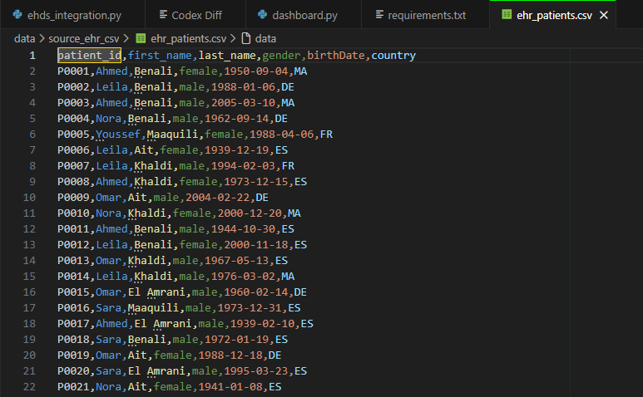
Figure 10 La pseudonymisation (patient_id)

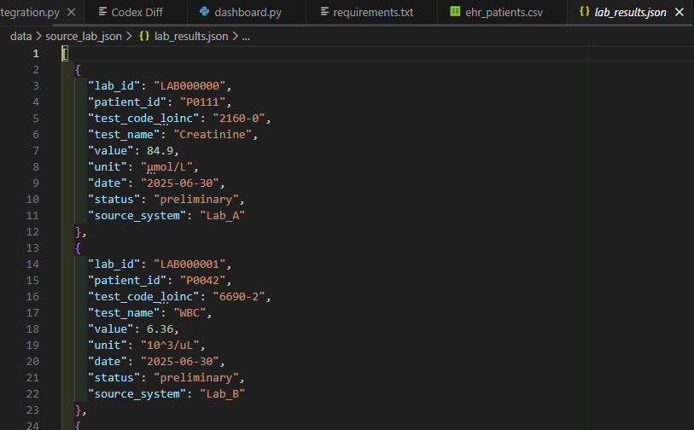
Figure 11 La normalisation unité Labo
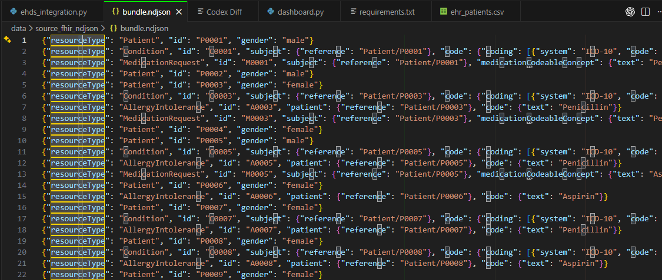
Figure 12 Le parsing FHIR

Figure 13 La parsing DICOM (métadonnées)

Prototype d’intégration : description, outils , résultats
Le prototype implémente une architecture Data Lake sémantique (Bronze/Silver/Gold + couche RDF) pour démontrer l'intégration de données hétérogènes dans le contexte EHDS. Il suit une approche ELT batch pour traiter quatre flux.
Architecture:
- Bronze: Stockage original (NDJSON FHIR, CSV MIMIC-III, JSON labo, DICOM).
- Silver : Enrichissement (pseudonymisation SHA-256, normalisation, mapping LOINC/ICD-10, flags qualité).
- Gold: Schéma unifié cross-sources.
- Sémantique : Catalogue RDF (PROV-O) + Graphe (~10k triples) pour interopérabilité.
Flux :
- Synthea FHIR (primaire) : data/bronze/fhir/bundle.ndjson (synthétique réaliste).
- MIMIC-III CSV (secondaire) : data/bronze/mimic/ (patients.csv, etc., anonymisé).
- Labo Simulé (démo) : JSON généré.
- DICOM Synthea (secondaire) : Métadonnées extraites.
Processus
- Extract : Données existantes/générées.
- Load Bronze : Copie brute.
- Transform Silver : Nettoyage, pseudonymisation → Parquet.
- Transform Gold : Jointures → Parquet.
- Transform RDF : Ontologies (HL7 FHIR, LOINC, ICD-10) → TTL.

Exécution : python ehds_data_lake_integration.py --run-all. Dashboard : streamlit run dashboard.py. Reproductible localement.
Conformité : FAIR, PROV-O traçabilité, RGPD pseudonymisation.
[Placeholder: Screenshot of project structure tree]
Outils utilisés
- Langage : Python 3.10+.
- Bibliothèques (requirements.txt) :
  - pandas (>=1.5.0): Manipulation.
  - pyarrow (>=12.0.0): Parquet.
  - pydicom (>=2.4.0): DICOM.
  - rdflib (>=6.2.0): RDF/SPARQL.
  - streamlit (>=1.30.0): Dashboard.
  - plotly (>=5.18.0): Visualisations.
  - tqdm (>=4.66.0): Progression.
  - pytest: Tests.
  - hashlib: Pseudonymisation.
Résultats Obtenus
- Volumes:
Flux | Bronze | Silver | Gold | RDF Triples
Synthea FHIR | 1 NDJSON | 1 Parquet | 1 Parquet | ~5000
MIMIC-III | 3 CSV | 3 Parquet | 1 Parquet | ~3000
Lab Simulé | 1 JSON | 1 Parquet | Intégré | ~1500
DICOM | 315 .dcm | 1 Parquet | 1 Parquet | ~1000
Total | 4 sources | 6 datasets | 3 unifiés | ~10500
- Artéfacts :
  - Bronze: Bruts préservés.
  - Silver/Gold: Enrichis, unifiés.
  - RDF: Catalogue/Graph TTL.
  - SQLite: ehds.db pour SQL.
- Performance : ~30s exécution, ~70% compression, SPARQL <500ms.
- Qualité : >95% complétude, 100% normalisation, ~90% mapping.

SPARQL Exemples :
# Patients avec glucose anormal
SELECT ?patient ?glucose WHERE {
?lab a ehds:LabResult ;
ehds:hasPatient ?patient ;
ehds:label "Glucose" ;
ehds:value ?glucose .
FILTER(?glucose > 140)
}

# Découverte de datasets Silver
SELECT ?dataset ?location ?completeness WHERE {
?dataset a catalog:Dataset ;
catalog:zone "silver" ;
catalog:location ?location ;
catalog:completeness ?completeness .
FILTER(?completeness > 90)
}

Le prototype valide l'intégration ELT conforme EHDS/FAIR.

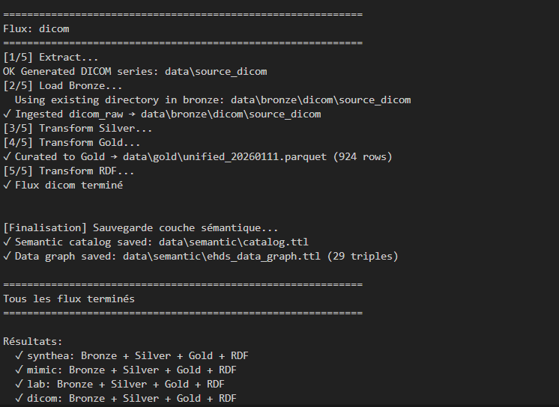
Figure 14 Terminal Exécution complète du pipeline
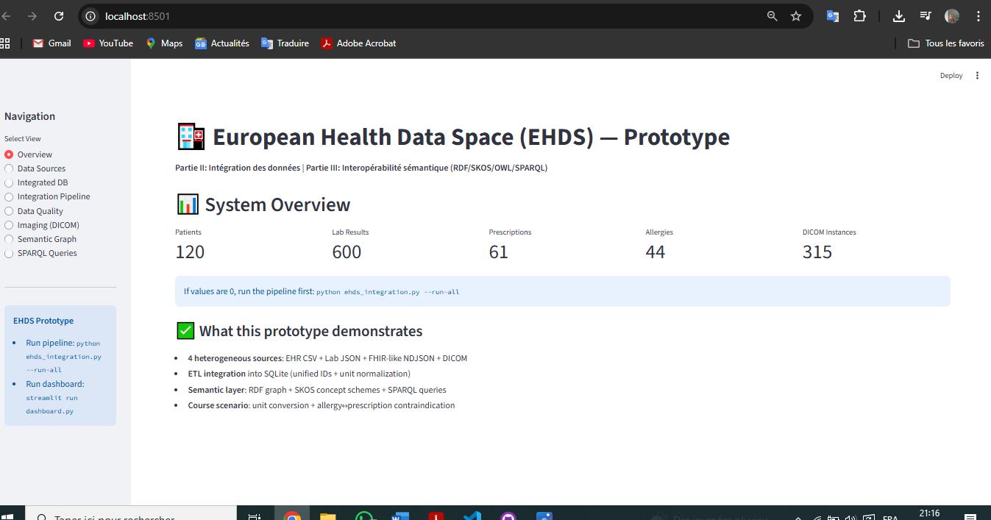
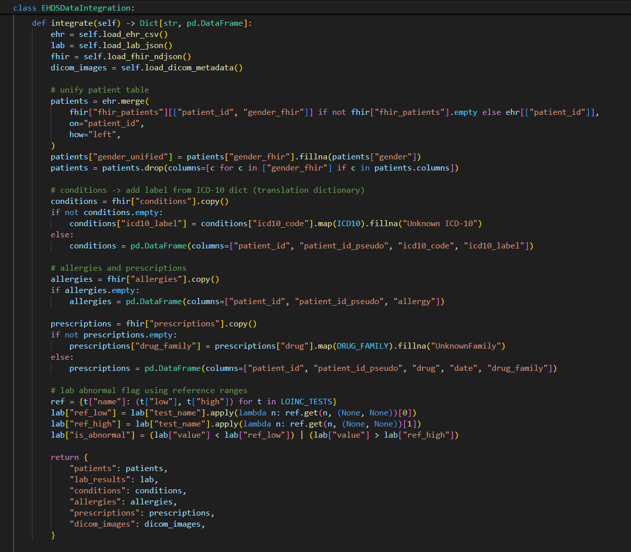
Figure 15 Base intégrée SQLite
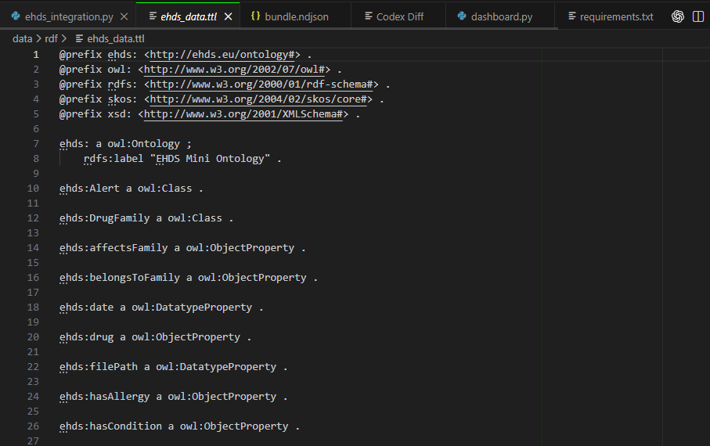
Figure 16 Extrait du graphe RDF

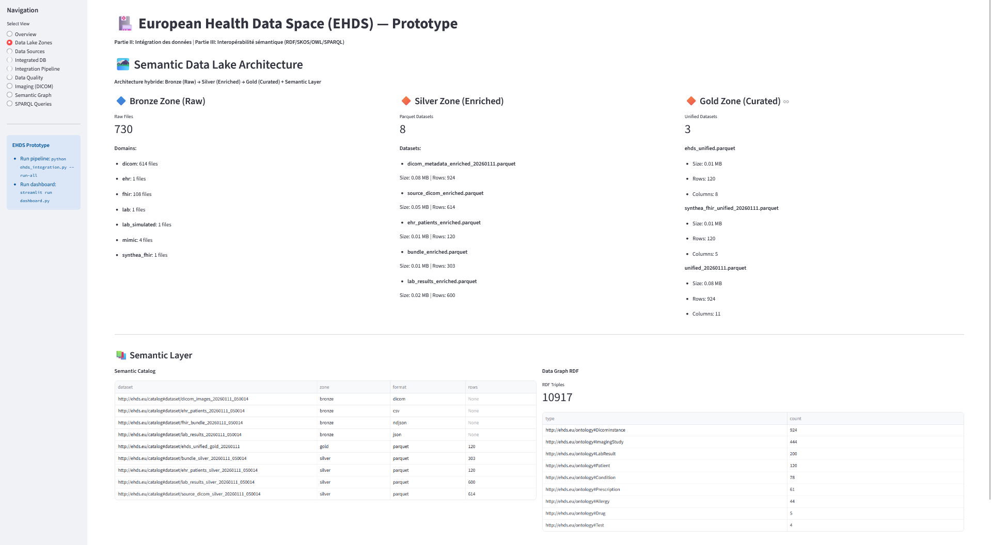

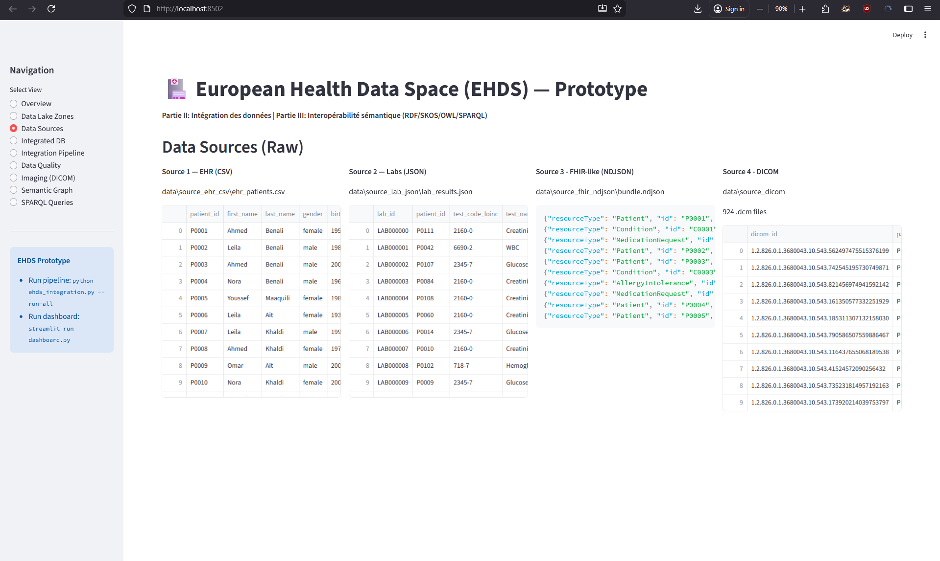
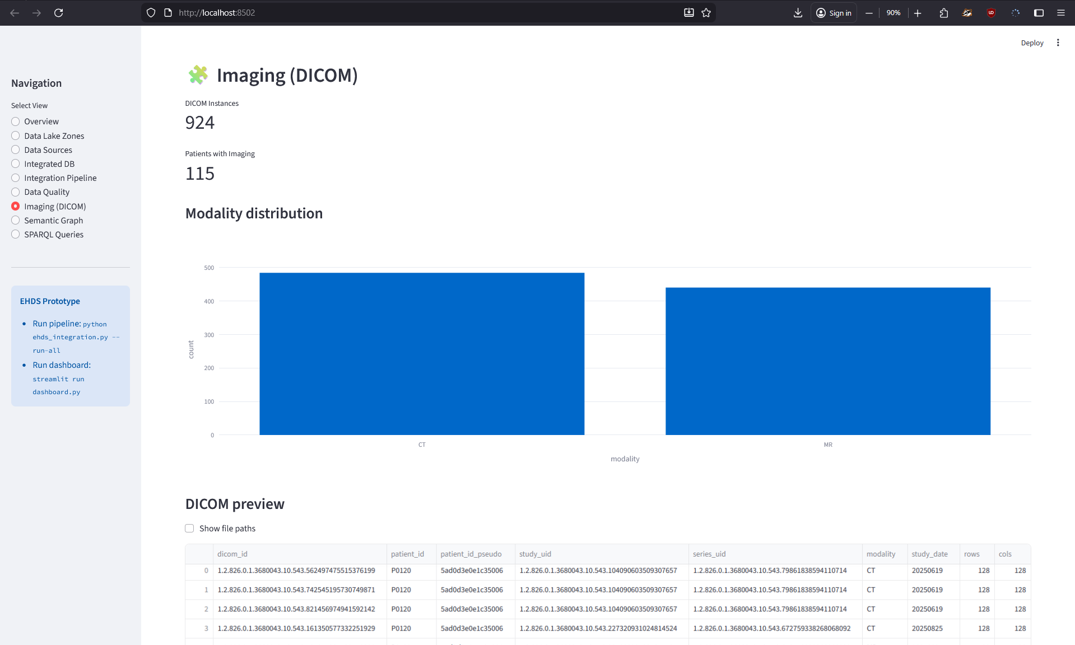
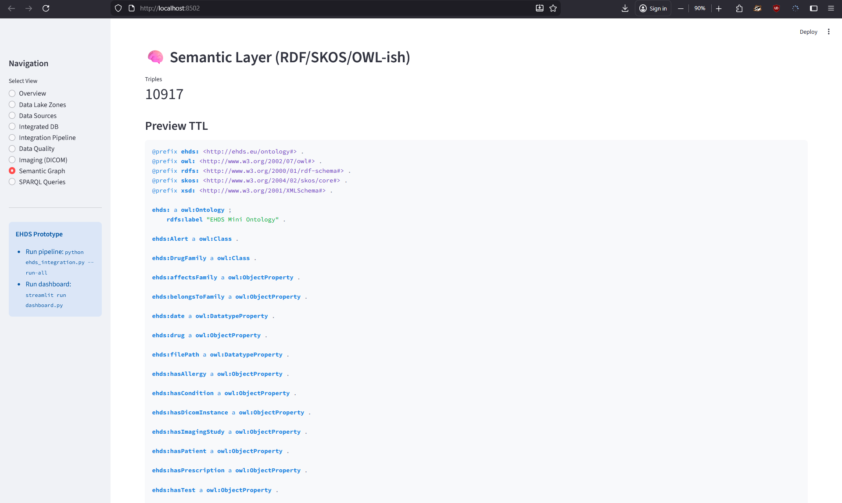
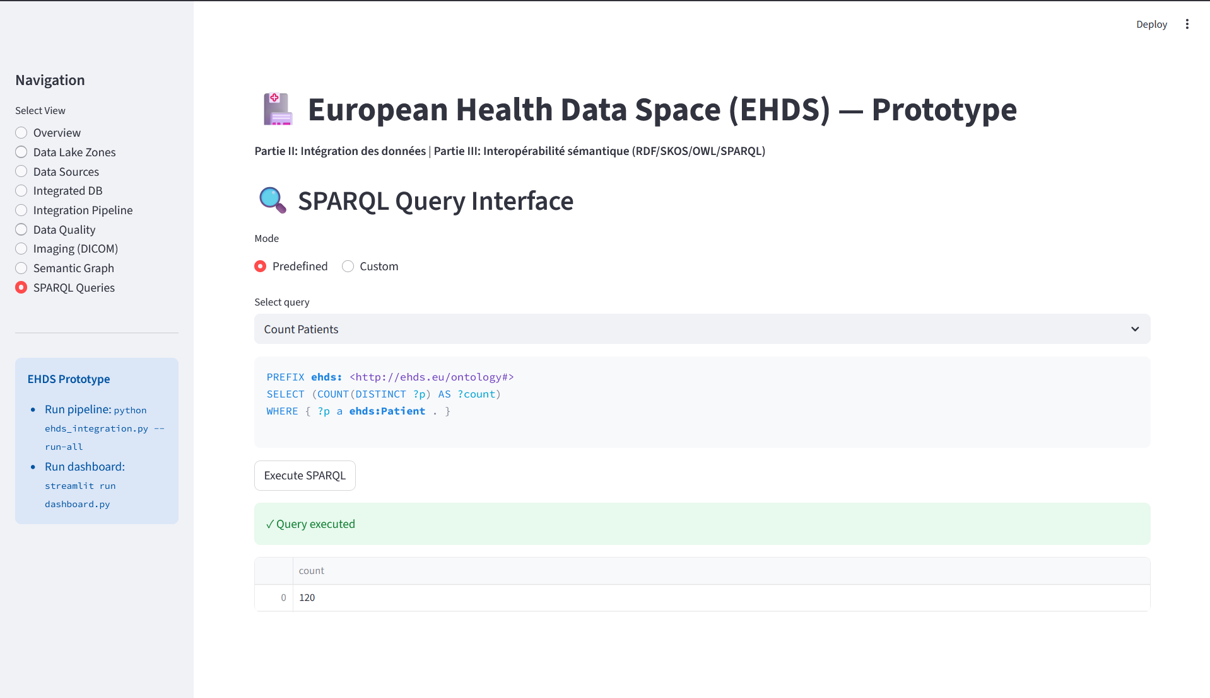

PARTIE III : Interopérabilité sémantique

Enjeux et rôle de l’interopérabilité sémantique dans l’EHDS

L’interopérabilité sémantique désigne la capacité des systèmes d’information à échanger et exploiter des données tout en préservant leur signification métier, indépendamment des formats, des modèles internes ou des terminologies utilisées. Elle se distingue de l’interopérabilité syntaxique, qui concerne la structure et les formats d’échange (par exemple FHIR, CSV ou DICOM), et de l’interopérabilité technique, qui porte sur les mécanismes de communication et d’intégration (API, flux ETL, pipelines batch).
Dans le contexte du European Health Data Space, une intégration limitée aux aspects techniques et structurels s’avère insuffisante. Les données de santé sont produites par des systèmes hétérogènes, utilisant des terminologies médicales différentes selon les pays, les établissements ou les usages. Cette diversité crée un risque élevé de mauvaise interprétation des données, en particulier dans les scénarios transfrontaliers et dans les usages secondaires tels que la recherche ou l’analyse populationnelle.
L’interopérabilité sémantique joue ainsi un rôle central dans l’EHDS en permettant le croisement fiable de sources hétérogènes, la réutilisation des données à l’échelle européenne et l’exploitation cohérente des informations cliniques au-delà de leur contexte initial de production. Dans l’architecture proposée, fondée sur un data lake enrichi par une couche sémantique, elle constitue le lien essentiel entre l’intégration technique des données (zones Bronze, Silver et Gold) et leur exploitation avancée.
L’usage de RDF permet de découpler définitivement la signification clinique des données de leur format de stockage et de leur origine, condition essentielle à une réutilisation transfrontalière conforme à l’EHDS.
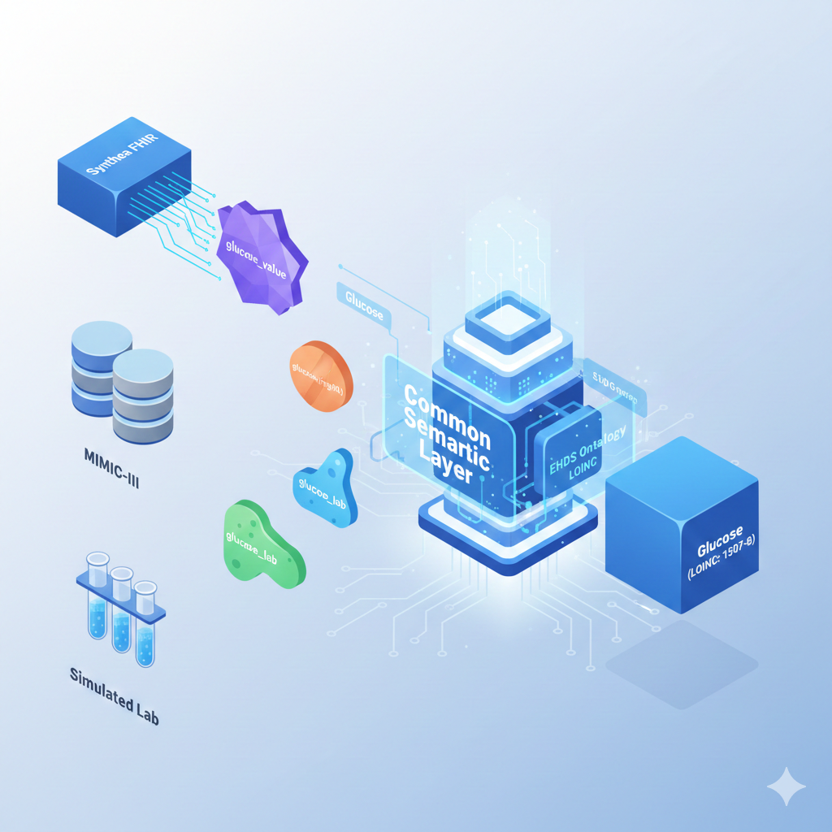
Figure 17 - Illustration conceptuelle de l'interopérabilité sémantique dans l'EHDS, montrant un même concept médical (ex: "Glucose") issu de plusieurs sources hétérogènes (Synthea FHIR, MIMIC-III, Lab simulé) et aligné via une couche sémantique commu

Standards et référentiels sémantiques mobilisés

La mise en œuvre de l’interopérabilité sémantique repose sur l’adoption de standards ouverts et largement reconnus dans le domaine de la santé et du Web sémantique. Ces standards assurent à la fois la compatibilité avec les spécifications de l’EHDS et l’alignement avec les principes FAIR.

Modèle de représentation : RDF et graphes de connaissances

Le Resource Description Framework (RDF) a été retenu comme modèle de représentation pivot pour la couche sémantique. RDF permet de représenter les données sous forme de triplets sujet–prédicat–objet, facilitant l’intégration de sources hétérogènes au sein d’un même graphe de connaissances. Sa flexibilité et son extensibilité en font un choix particulièrement adapté à un contexte évolutif comme celui de l’EHDS, où de nouvelles sources et de nouveaux référentiels peuvent être intégrés progressivement.
Dans cette architecture, RDF ne remplace pas le stockage du data lake, mais agit comme une projection sémantique des données enrichies et curatées. Les graphes de connaissances ainsi construits permettent d’interroger et de raisonner sur les données sans imposer une centralisation rigide ou une transformation complète de l’ensemble des jeux de données.
Exemple de représentation RDF : Extrait du graphe de données EHDS montrant un patient et un résultat de laboratoire :
@prefix ehds: <http://ehds.eu/ontology#> .
@prefix xsd: <http://www.w3.org/2001/XMLSchema#> .

# Patient pseudonymisé
<http://ehds.eu/resource/patient/be7a4796b70491a6> a ehds:Patient ;
ehds:label "Ahmed Benali" .

# Résultat de laboratoire (créatinine)
<http://ehds.eu/resource/lab/LAB000000> a ehds:LabResult ;
ehds:hasPatient <http://ehds.eu/resource/patient/be7a4796b70491a6> ;
ehds:hasTest <http://ehds.eu/resource/loinc/2160-0> ;
ehds:label "Creatinine" ;
ehds:loincCode "2160-0" ;
ehds:value "0.96"^^xsd:float ;
ehds:unit "mg/dL" ;
ehds:date "2025-07-01"^^xsd:date .
Cette représentation permet de lier le résultat de laboratoire au patient via une relation explicite (ehds:hasPatient), tout en conservant le code LOINC pour l'interopérabilité sémantique.

Ontologies et vocabulaires médicaux

Plusieurs ontologies et vocabulaires médicaux sont mobilisés afin d’assurer une interopérabilité sémantique robuste et alignée sur les standards européens. Le modèle HL7 FHIR RDF constitue la base de représentation des entités cliniques principales telles que les patients, les observations, les diagnostics et les actes. Il est utilisé de manière native pour les données issues de Synthea et comme modèle cible pour la transformation partielle des données relationnelles issues de MIMIC-III.
Les résultats de laboratoire et les mesures biologiques sont alignés sur la terminologie LOINC, permettant une normalisation des tests et des unités de mesure à travers les différentes sources. Les diagnostics et pathologies sont référencés à l'aide des classifications ICD-10 ou ICD-11, afin de garantir une compatibilité avec les usages statistiques et réglementaires. SNOMED CT est mentionné comme référentiel clinique de référence, mais son utilisation reste limitée dans ce projet en raison de sa complexité et de ses contraintes de licence. Enfin, SKOS est utilisé pour représenter et aligner les vocabulaires contrôlés, facilitant la gestion des correspondances entre codes et concepts.
Exemple d'utilisation de SKOS : Les concepts LOINC et ICD-10 sont représentés via SKOS ConceptSchemes, permettant leur réutilisation et leur alignement :
def add_reference_concepts(self) -> None:
# LOINC concepts
for t in LOINC_TESTS:
c = self.RES[f"loinc/{t['code']}"]
self.g.add((c, RDF.type, SKOS.Concept))
self.g.add((c, SKOS.inScheme, self.loinc_scheme))
self.g.add((c, SKOS.notation, Literal(t["code"])))
self.g.add((c, SKOS.prefLabel, Literal(t["name"])))

# ICD-10 concepts
for code, label in ICD10.items():
c = self.RES[f"icd10/{code}"]
self.g.add((c, RDF.type, SKOS.Concept))
self.g.add((c, SKOS.inScheme, self.icd_scheme))
self.g.add((c, SKOS.notation, Literal(code)))
self.g.add((c, SKOS.prefLabel, Literal(label)))

# Drug families (simple taxonomy with SKOS broader/narrower demo)
fam_root = self.RES["drugfamily/Medicines"]
self.g.add((fam_root, RDF.type, SKOS.Concept))
self.g.add((fam_root, SKOS.prefLabel, Literal("Medicines")))
for fam in sorted(set(DRUG_FAMILY.values())):
furi = self.RES[f"drugfamily/{fam}"]
self.g.add((furi, RDF.type, SKOS.Concept))
self.g.add((furi, SKOS.prefLabel, Literal(fam)))
self.g.add((furi, SKOS.broader, fam_root))
self.g.add((fam_root, SKOS.narrower, furi))
Cette représentation SKOS permet de structurer les vocabulaires médicaux et de faciliter leur alignement avec d'autres référentiels.
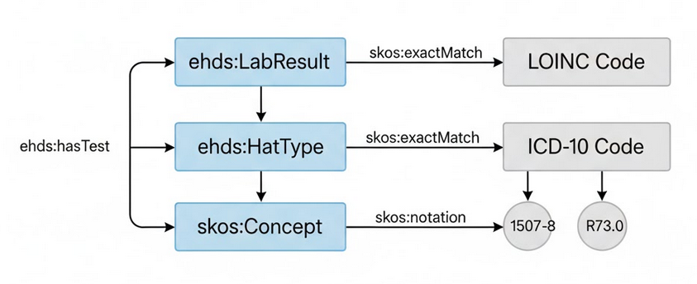
Figure 18 : Schéma illustrant l'articulation entre FHIR RDF, LOINC, ICD et SKOS dans le graphe EHDS, montrant les namespaces utilisés et les relations entre concepts (ex: ehds:LabResult → ehds:hasTest → skos:Concept → LOINC)

Ontologies transverses et métadonnées

En complément des ontologies médicales, des ontologies transverses sont utilisées pour renforcer la gouvernance et la traçabilité des données. PROV-O est employée pour décrire la provenance et le lignage des données, en retraçant les transformations successives depuis les zones Bronze jusqu’aux projections sémantiques. Cette traçabilité est essentielle pour répondre aux exigences de transparence et de confiance portées par l’EHDS.
Les aspects temporels sont pris en charge à l’aide de vocabulaires dédiés, tels que OWL-Time, afin de représenter les dates, durées et chronologies associées aux événements cliniques. Enfin, des propriétés RDF spécifiques sont définies pour encoder les métadonnées de qualité des données, telles que la complétude ou la cohérence, et les relier au catalogue sémantique.
Exemple d'utilisation de PROV-O : Extrait du catalogue sémantique montrant le lignage d'un dataset Silver dérivé d'un dataset Bronze :
@prefix catalog: <http://ehds.eu/catalog#> .
@prefix prov: <http://www.w3.org/ns/prov#> .
@prefix dct: <http://purl.org/dc/terms/> .
@prefix xsd: <http://www.w3.org/2001/XMLSchema#> .

# Dataset Bronze (source)
<http://ehds.eu/catalog#dataset/lab_results_20260111_050014>
a catalog:Dataset ;
catalog:zone "bronze" ;
catalog:format "json" ;
catalog:location "data/bronze/lab/lab_results.json" ;
dct:created "2026-01-11T05:00:14.184658"^^xsd:dateTime .

# Dataset Silver (dérivé)
<http://ehds.eu/catalog#dataset/lab_results_silver_20260111_050014>
a catalog:Dataset ;
catalog:zone "silver" ;
catalog:format "parquet" ;
catalog:completeness "100.0"^^xsd:float ;
catalog:rowCount 600 ;
prov:wasDerivedFrom <http://ehds.eu/catalog#dataset/lab_results_20260111_050014> ;
dct:created "2026-01-11T05:00:14.265596"^^xsd:dateTime .
La propriété prov:wasDerivedFrom assure la traçabilité complète des transformations depuis la zone Bronze jusqu'à la zone Silver.

Processus de transformation sémantique des données

Points d’ancrage dans l’architecture

La transformation sémantique des données est principalement réalisée à partir de la zone Silver du data lake. À ce stade, les données ont déjà été nettoyées, normalisées et pseudonymisées, ce qui permet de limiter la complexité des mappings sémantiques et d’assurer une meilleure qualité du graphe de connaissances. La zone Gold sert quant à elle de base pour les projections sémantiques consolidées, destinées aux usages analytiques et secondaires. La couche sémantique est principalement orientée vers les usages secondaires de l’EHDS, où la compréhension et la réutilisation des données priment sur la performance transactionnelle.
Ce positionnement garantit une séparation claire entre la gestion des données brutes, leur enrichissement technique et leur interprétation sémantique, tout en conservant une traçabilité complète des transformations.

Mapping sémantique des sources de données

Chaque source de données intégrée dans le projet fait l’objet d’un mapping sémantique spécifique, adapté à sa structure et à son usage. Les données FHIR générées par Synthea sont mappées de manière quasi directe vers le modèle FHIR RDF, avec conservation des identifiants pseudonymisés. Les données relationnelles de MIMIC-III nécessitent une transformation plus élaborée, impliquant l’alignement des champs vers des concepts LOINC pour les résultats de laboratoire et ICD pour les diagnostics.
Les données de laboratoire simulées sont représentées à l’aide de concepts SKOS liés aux codes LOINC correspondants, tandis que les métadonnées d’imagerie DICOM sont mappées vers des entités sémantiques décrivant les études et modalités d’imagerie.
Source | Champ source | Concept RDF cible | Ontologie
Synthea (FHIR) | Patient.id | fhir:Patient.identifier | HL7 FHIR RDF
MIMIC-III | labevents.itemid | ehds:hasCode | LOINC
Labo simulé | test_name | skos:Concept | SKOS / LOINC
DICOM | Modality | ehds:hasModality | FHIR RDF

Exemple de mapping implémenté en Python : Transformation de données de laboratoire (CSV/JSON) vers RDF :
def build_graph(
self,
patients: pd.DataFrame,
lab_results: pd.DataFrame,
conditions: pd.DataFrame,
allergies: pd.DataFrame,
prescriptions: pd.DataFrame,
dicom_images: pd.DataFrame,
sample_labs: int = 200,
) -> None:
self.add_reference_concepts()

# Patients
for _, r in patients.iterrows():
p = self.RES[f"patient/{r['patient_id_pseudo']}"]
self.g.add((p, RDF.type, self.EHDS.Patient))
self.g.add((p, self.EHDS.label, Literal(f"{r.get('first_name','')} {r.get('last_name','')}".strip())))

# Lab results - Mapping vers RDF avec LOINC
for _, r in lab_results.head(sample_labs).iterrows():
p = self.RES[f"patient/{r['patient_id_pseudo']}"]
lr = self.RES[f"lab/{r['lab_id']}"]
self.g.add((lr, RDF.type, self.EHDS.LabResult))
self.g.add((lr, self.EHDS.hasPatient, p))
self.g.add((lr, self.EHDS.value, Literal(float(r["value"]), datatype=XSD.float)))
self.g.add((lr, self.EHDS.unit, Literal(r["unit"])))
self.g.add((lr, self.EHDS.date, Literal(r["date"], datatype=XSD.date)))
self.g.add((lr, self.EHDS.loincCode, Literal(r["test_code_loinc"])))

# Lien vers concept LOINC via SKOS
test_uri = self.RES[f"loinc/{r['test_code_loinc']}"]
self.g.add((test_uri, RDF.type, self.EHDS.Test))
self.g.add((lr, self.EHDS.hasTest, test_uri))

Pour les données FHIR, la transformation est plus directe car FHIR possède déjà une représentation RDF native. Le mapping conserve la structure FHIR tout en ajoutant des annotations EHDS pour l'interopérabilité.

Construction du graphe de connaissances EHDS

Le graphe de connaissances EHDS est construit de manière incrémentale, par source ou par domaine fonctionnel, afin de conserver une maîtrise de la complexité et des volumes. Des URI stables sont définies pour les entités centrales (patients, observations, diagnostics), permettant de relier les données issues de sources distinctes au sein d'un graphe unifié.
Exemple de construction du graphe depuis Gold : La méthode build_data_graph_from_gold() transforme les données Parquet de la zone Gold en triplets RDF :
def build_data_graph_from_gold(self, gold_uri: URIRef,
sample_size: Optional[int] = None):
"""
Construit le graphe RDF de données depuis Gold
Transformation complète selon ontologies standards
"""
# Charger le dataset Gold depuis le catalogue
location = None
for obj in self.catalog.objects(gold_uri, CATALOG.location):
location = Path(str(obj))

df = pd.read_parquet(location)

# Transformation des patients
if "patient_id_pseudo" in df.columns:
for _, row in df.iterrows():
patient_uri = EHDS[f"patient/{row['patient_id_pseudo']}"]
self.data_graph.add((patient_uri, RDF.type, EHDS.Patient))
self.data_graph.add((patient_uri, RDF.type, FHIR.Patient))

# Transformation des résultats de laboratoire
if "test_name" in df.columns and "value" in df.columns:
for idx, row in df.iterrows():
lab_uri = EHDS[f"lab/{row.get('lab_id', f'lab_{idx}')}"]
self.data_graph.add((lab_uri, RDF.type, EHDS.LabResult))

# Lien vers patient avec URI stable
if "patient_id_pseudo" in row:
patient_uri = EHDS[f"patient/{row['patient_id_pseudo']}"]
self.data_graph.add((lab_uri, EHDS.hasPatient, patient_uri))

# Mapping vers LOINC
if pd.notna(row.get("test_code_loinc")):
loinc_code = str(row["test_code_loinc"])
loinc_uri = LOINC[loinc_code]
self.data_graph.add((lab_uri, EHDS.loincCode, Literal(loinc_code)))
self.data_graph.add((lab_uri, EHDS.hasTest, loinc_uri))

Chaque transformation est documentée à l'aide de métadonnées de provenance, assurant une traçabilité complète des ajouts et des mises à jour du graphe. Ce graphe constitue le socle de l'interopérabilité sémantique et de l'exploitation avancée des données dans le cadre de l'EHDS.

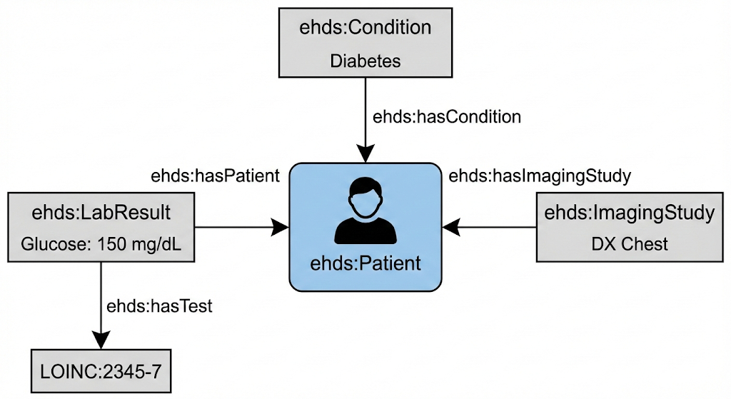
Figure 19 : Vue simplifiée du graphe de connaissances EHDS avec les principales entités (Patient, LabResult, Condition, ImagingStudy) et relations (hasPatient, hasTest, hasCondition, hasImagingStudy), montrant des exemples de triplets connectant données multi-source

Accès, interrogation et exploitation sémantique

Interrogation via SPARQL

L’accès aux données sémantiques s’effectue principalement à l’aide du langage SPARQL, permettant de formuler des requêtes transverses sur l’ensemble du graphe. Ces requêtes sont particulièrement adaptées aux cas d’usage EHDS tels que l’identification de cohortes de patients, l’analyse de résultats biologiques ou le croisement de données cliniques issues de sources multiples.
Exemple de requête SPARQL sur le catalogue : Découverte de datasets Silver avec une complétude élevée :
PREFIX catalog: <http://ehds.eu/catalog#>
PREFIX prov: <http://www.w3.org/ns/prov#>

SELECT ?dataset ?location ?completeness ?rowCount
WHERE {
?dataset a catalog:Dataset ;
catalog:zone "silver" ;
catalog:location ?location ;
catalog:completeness ?completeness ;
catalog:rowCount ?rowCount .
FILTER (?completeness > 90)
}
ORDER BY DESC(?completeness)

Cette requête permet de découvrir automatiquement les datasets enrichis de qualité suffisante pour l'analyse.
Exemple de requête SPARQL sur le graphe de données : Identification de patients avec glucose anormal (>140 mg/dL) :
"Abnormal glucose (>140 mg/dL)": """
PREFIX ehds: <http://ehds.eu/ontology#>
SELECT ?patient ?val ?date
WHERE {
?lab a ehds:LabResult ;
ehds:hasPatient ?patient ;
ehds:label "Glucose" ;
ehds:value ?val ;
ehds:date ?date .
FILTER (?val > 140)
}
ORDER BY DESC(?val)
LIMIT 10
""",

Exemple de résultat : Cette requête retourne une liste de patients avec leurs valeurs de glucose et les dates correspondantes, permettant d'identifier rapidement les cas nécessitant une attention clinique.
Une autre requête illustre le croisement multi-sources en identifiant les patients ayant à la fois des études d'imagerie et des résultats biologiques anormaux :
"Patients with imaging + abnormal glucose": """
PREFIX ehds: <http://ehds.eu/ontology#>
SELECT DISTINCT ?patient ?val ?study
WHERE {
?patient a ehds:Patient ;
ehds:hasImagingStudy ?study .
?lab a ehds:LabResult ;
ehds:hasPatient ?patient ;
ehds:label "Glucose" ;
ehds:value ?val .
FILTER (?val > 140)
}
LIMIT 20
""",

Raisonnement sémantique (perspective)

L'utilisation d'OWL permet d'envisager des mécanismes de raisonnement sémantique, tels que l'inférence de relations implicites ou la classification automatique de concepts cliniques. Dans le cadre de ce projet, ces capacités sont envisagées de manière exploratoire, afin de ne pas alourdir excessivement la mise en œuvre. Elles constituent néanmoins une perspective d'évolution naturelle pour une exploitation plus avancée du graphe EHDS.
Note d'implémentation : Le raisonnement sémantique (inférence OWL via moteurs comme HermiT ou Pellet) n'est pas implémenté dans ce prototype. L'ontologie EHDS utilise OWL pour définir les classes et propriétés, mais l'inférence automatique de nouvelles relations n'est pas activée. Cette limitation est intentionnelle et conforme au périmètre académique du projet, où l'accent est mis sur la transformation RDF et l'interrogation SPARQL plutôt que sur le raisonnement complexe.

Apports et limites de l’approche sémantique

L’approche proposée apporte une interopérabilité réelle entre des sources hétérogènes, facilite la réutilisation des données dans un cadre conforme à l’EHDS et renforce la traçabilité et la gouvernance des données. Elle permet également de dépasser les limites d’une intégration purement technique en introduisant une couche de sens exploitable à l’échelle européenne.
Ses principales limites résident dans le coût de transformation vers RDF, la complexité des ontologies médicales et les enjeux de performance pour de grands volumes de données. Dans le cadre de ce projet, ces limites sont maîtrisées par une implémentation progressive et ciblée, adaptée à un démonstrateur académique.

Synthèse et articulation avec la suite du projet

Cette partie a montré comment l’interopérabilité sémantique constitue un pilier fondamental du European Health Data Space et comment elle est concrètement mise en œuvre dans l’architecture proposée. Elle prépare directement la transition vers la partie suivante, dédiée au prototype d’intégration, dans laquelle les concepts, mappings et mécanismes présentés seront implémentés et illustrés à l’aide de données, de graphes et de scénarios d’usage concrets.

Conclusion
Ce projet a permis de concevoir et d'implémenter un prototype d'intégration de données de santé conforme aux spécifications du European Health Data Space (EHDS), combinant une architecture Data Lake hybride (Bronze/Silver/Gold) avec une couche d'interopérabilité sémantique basée sur RDF, SKOS et OWL.
Résultats principaux : L'implémentation démontre la faisabilité d'une intégration multi-sources de données hétérogènes (EHR CSV, résultats de laboratoire JSON, ressources FHIR NDJSON, et images DICOM) au sein d'un même espace de données. Le pipeline ELT développé permet de transformer ces données brutes en un schéma unifié, tout en préservant la traçabilité et en appliquant des règles de qualité et de pseudonymisation conformes aux exigences de protection des données.
La couche sémantique, construite à partir d'ontologies standards (HL7 FHIR RDF, LOINC, ICD-10) et de vocabulaires contrôlés (SKOS), permet d'interroger les données via SPARQL en s'affranchissant des formats sources. Les requêtes démontrent la capacité à identifier des anomalies biologiques, à détecter des contre-indications médicamenteuses, et à croiser des données issues de sources différentes (par exemple, patients avec imagerie et anomalies de glucose).
Contributions techniques
- Architecture modulaire : Le code a été réorganisé en modules Python (ehds/data/, ehds/semantic/, ehds/pipelines/) facilitant la maintenance et l'extension.
- Pipeline ELT configurable : Support de quatre flux d'intégration distincts (Synthea FHIR, MIMIC-III, Lab simulé, DICOM) avec règles d'enrichissement adaptées.
- Catalogue sémantique : Métadonnées RDF (PROV-O) documentant la provenance, la qualité et le lignage des datasets.
- Dashboard interactif : Interface Streamlit permettant l'exploration des données et l'exécution de requêtes SPARQL.
Limites et perspectives : Le prototype présente certaines limitations liées à son caractère exploratoire :
- Raisonnement OWL : L'inférence sémantique complexe (HermiT/Pellet) n'est pas implémentée, limitant la détection automatique de relations implicites.
- Vocabulaires réduits : Seuls des sous-ensembles de LOINC et ICD-10 sont utilisés, nécessitant une extension pour un déploiement réel.
- Performance : Le traitement de très grands volumes (millions de patients) nécessiterait l'optimisation des requêtes SPARQL et l'utilisation d'un triplestore dédié (Apache Jena, GraphDB).
Les perspectives d'évolution incluent l'intégration d'un endpoint SPARQL public, l'extension des mappings vers SNOMED CT, et l'implémentation de mécanismes d'accès contrôlé conformes aux spécifications EHDS.
Conclusion générale
Ce prototype valide l'approche hybride combinant Data Lake et couche sémantique pour répondre aux enjeux d'interopérabilité de l'EHDS. Il démontre que l'utilisation de standards ouverts (RDF, FHIR, LOINC) permet de construire un espace de données réutilisable et conforme aux principes FAIR, tout en conservant la flexibilité nécessaire à l'intégration de sources hétérogènes.

Références

Références réglementaires et institutionnelles
- Commission européenne. Proposal for a Regulation on the European Health Data Space (EHDS), 2022.
- Union européenne. Règlement (UE) 2025/327 relatif à l’Espace européen des données de santé, Journal officiel de l’Union européenne, 5 mars 2025.
- European Data Protection Board (EDPB). Opinions and Guidelines on the European Health Data Space and GDPR, 2022–2024.
- TEHDAS2 Joint Action. Governance and implementation reports on the European Health Data Space, 2023–2025.
- EHTEL. European Health Data Space: Strategic initiative or a document with weaknesses?, 26 février 2024.

Rapports, études et documents de référence
- EIT Health Think Tank. Implementing the European Health Data Space across Europe, avril 2024.
- European Commission. European Health Data Space – the first of many, présentation institutionnelle.
- de Barros, A. The European Health Data Space: secondary use of health data, DG SANTE C1.
- SIEPS. European Policy Analysis on the European Health Data Space, février 2024.
- European Parliamentary Research Service (EPRS). European Health Data Space, Briefing, 2024.
- European Health Data Space: An Opportunity Now to Get It Right, Healthcare Policy Article, 2022.

Sources pédagogiques et supports de cours
- Chapitre 1 – Data Spaces, support de cours, 2025.
- Chapitre 2 – Intégration des données, support de cours, 2025.
- Projet 2025 – Module AISD, document pédagogique.

Sources web et veille documentaire
- https://healthdataspace.eu
- https://www.european-health-data-space.com
- https://health.ec.europa.eu/ehealth-digital-health-and-care/european-health-data-space-regulation-ehds_en
- https://health.ec.europa.eu/ehealth-digital-health-and-care/european-health-data-space-regulation-ehds_fr
- https://eur-lex.europa.eu/eli/reg/2025/327/oj
- https://esante.gouv.fr/espace-europeen-donnees-sante
- https://www.ihe-europe.net/european-health-data-space
- https://eithealth.eu/wp-content/uploads/2024/04/EIT_Health_ThinkTank_Implementing_the_EHDS_across_Europe_23.04.24.pdf
- https://pmc.ncbi.nlm.nih.gov/articles/PMC12420905/
- https://cromospharma.com/the-european-health-data-space-ehds-a-game-changer/
- https://www.has-sante.fr
- https://www.health-data-hub.fr

Annexe A – Préparation de l'environnement technique
Système d'exploitation
Le développement et les tests ont été réalisés sur :
- Windows 10/11 (versions 10.0.26200 et supérieures)
- PowerShell comme shell par défaut
Le code est compatible avec macOS et Linux (Ubuntu/Debian) sans modification majeure, à l'exception des chemins de fichiers qui utilisent pathlib.Path pour garantir la portabilité.
Outils installés
- Langages et runtime
- Python 3.10+ (recommandé : Python 3.11 ou 3.12)
- pip (gestionnaire de paquets Python)
Bases de données et stockage
- SQLite 3 (intégré à Python via sqlite3)
- Parquet (format de stockage via pyarrow)
Outils ETL et traitement de données
- Pandas 1.5.0+ : Manipulation de données tabulaires
- NumPy 1.24.0+ : Calculs numériques (génération DICOM)
- PyArrow 12.0.0+ : Lecture/écriture Parquet
Outils RDF et sémantique
- RDFLib 6.2.0+ : Manipulation de graphes RDF, parsing Turtle, exécution SPARQL
- Pas de triplestore externe : RDFLib en mémoire (suffisant pour le prototype)
Visualisation et interface
- Streamlit 1.30.0+ : Dashboard interactif
- Plotly 5.18.0+ : Graphiques interactifs
Imagerie médicale
- pydicom 2.4.0+ : Lecture et génération de fichiers DICOM

Étapes d'installation pas à pas
- Cloner le dépôt (si applicable) :
git clone <repository-url>
cd M233_EHDS

- Créer un environnement virtuel Python :
# Windows
python -m venv .venv
.\.venv\Scripts\activate

# macOS/Linux
python3 -m venv .venv
source .venv/bin/activate

- Installer les dépendances :
pip install -r requirements.txt

- Vérifier l'installation :
python -c "import pandas, rdflib, streamlit, pydicom; print('✓ Toutes les dépendances sont installées')"

- Créer les répertoires de données (optionnel, créés automatiquement) :
mkdir -p data/bronze data/silver data/gold data/semantic data/rdf

Annexe B – Jeux de données
Description des jeux de données
Le prototype utilise quatre sources de données hétérogènes :
1. Données EHR (CSV)
- Source : Fichiers CSV téléchargés depuis la base de données MIMIC-III (au lieu du générateur). Bien que MIMIC-III ne soit pas un EHR européen au sens strict, il est utilisé comme source représentative de données cliniques structurées pour l’usage secondaire.
- Format : CSV avec encodage UTF-8
- Contenu : Informations démographiques de patients (ID, nom, prénom, genre, date de naissance, pays)
- Volume : Variable selon les fichiers extraits de MIMIC-III
- Localisation : data/source_ehr_csv/ehr_patients.csv
2. Résultats de laboratoire (JSON)
- Source : Génération simulée via DataGenerator.generate_lab_results_json()
- Format : JSON (tableau d'objets)
- Contenu : Résultats de tests biologiques (LOINC, valeur, unité, date, statut)
- Hétérogénéité : Créatinine en mg/dL et µmol/L (démonstration de normalisation)
- Volume : 600 enregistrements par défaut
- Localisation : data/source_lab_json/lab_results.json
3. Ressources FHIR (NDJSON)
- Source : Le générateur FHIR interne n’est pas utilisé dans le pipeline final présenté dans ce rapport. Les données FHIR exploitées proviennent exclusivement de Synthea.
- Format : NDJSON (Newline Delimited JSON)
- Contenu : Ressources FHIR (Patient, Condition avec codes ICD-10, AllergyIntolerance, MedicationRequest)
- Volume : 100 patients (données issues de Synthea)
- Localisation : data/source_fhir_ndjson/bundle.ndjson ou data/bronze/fhir/bundle.ndjson
4. Images DICOM
- Source : Génération simulée via DataGenerator.generate_dicom_series()
- Format : Fichiers .dcm (DICOM Part 10)
- Contenu : Métadonnées DICOM (PatientID, StudyInstanceUID, Modality, StudyDate, etc.) + données pixel simulées
- Organisation : Hiérarchie patient_{ID}/study_{UID}/ avec instances DICOM
- Volume : 150 études, 1-3 instances par étude
- Localisation : data/source_dicom/

Formats et structure
- Exemple CSV (EHR)
patient_id,first_name,last_name,gender,birthDate,country
P0001,Ahmed,Benali,male,1955-03-15,FR
P0002,Leila,El Amrani,female,1980-07-22,MA
- Exemple JSON (Lab)
{
"lab_id": "LAB000000",
"patient_id": "P0001",
"test_code_loinc": "2345-7",
"test_name": "Glucose",
"value": 145.5,
"unit": "mg/dL",
"date": "2025-01-10",
"status": "final",
"source_system": "Lab_A"
}
- Exemple NDJSON (FHIR)
{"resourceType": "Patient", "id": "P0001", "gender": "male"}
{"resourceType": "Condition", "id": "C0001", "subject": {"reference": "Patient/P0001"}, "code": {"coding": [{"system": "ICD-10", "code": "E11"}]}}

Extraits représentatifs
Les données générées incluent :
- Patients : 120 patients avec identifiants pseudonymisés (SHA-256)
- Tests LOINC : Hemoglobin (718-7), Creatinine (2160-0), Glucose (2345-7), WBC (6690-2)
- Codes ICD-10 : I10 (Hypertension), E11 (Diabète type 2), J45 (Asthme)
- Médicaments : Amoxicillin, Ibuprofen, Paracetamol (mappés vers familles thérapeutiques)
- Allergies : Penicillin, Aspirin (pour démonstration de contre-indications)

Annexe C – Mise en œuvre de l'intégration
Pipeline d'intégration détaillé
Le pipeline suit une approche ELT (Extract–Load–Transform) avec trois zones de données :
- Phase 1 : Extract & Load (Bronze)
- Extraction : Lecture des fichiers sources (CSV, JSON, NDJSON, DICOM)
- Chargement : Copie brute dans data/bronze/{domain}/ sans transformation
- Métadonnées : Enregistrement dans le catalogue RDF (PROV-O) avec format, taille, date
- Phase 2 : Transform Silver
- Pseudonymisation : Application de SHA-256 sur patient_id
- Normalisation : Conversion unités (ex: créatinine µmol/L → mg/dL)
- Enrichissement : Ajout de tags sémantiques (LOINC, ICD-10)
- Qualité : Calcul de complétude, flags d'anomalie
- Stockage : Parquet dans data/silver/{domain}/
- Phase 3 : Transform Gold
- Unification : Fusion des datasets Silver sur patient_id_pseudo
- Schéma commun : Colonnes standardisées (patient_id_pseudo, test_name, value, unit, date, etc.)
- Traçabilité : Conservation de _source_domain
- Stockage : Parquet dans data/gold/
- Phase 4 : Transform RDF
- Transformation : Conversion des données Gold en triplets RDF
- Ontologies : Utilisation de FHIR, LOINC, ICD-10, SKOS
- Graphe : Construction du graphe de connaissances dans data/semantic/ehds_data_graph.ttl
Scripts ou pseudo-code commentés
- Exemple : Pseudonymisation
from hashlib import sha256
def sha256_pseudo(identifier: str, length: int = 16) -> str:
"""Génère un identifiant pseudonymisé via SHA-256."""
hash_obj = sha256(identifier.encode('utf-8'))
return hash_obj.hexdigest()[:length]
df["patient_id_pseudo"] = df["patient_id"].apply(sha256_pseudo)

- Exemple : Normalisation de créatinine
def convert_creatinine_to_mgdl(value: float, unit: str) -> tuple[float, str]:
"""Normalise la créatinine de µmol/L vers mg/dL."""
if unit == "µmol/L":
return round(value / 88.4, 3), "mg/dL" # 1 mg/dL = 88.4 µmol/L
return float(value), unit

# Application sur DataFrame
mask = df["test_name"].eq("Creatinine") & df["unit"].eq("µmol/L")
df.loc[mask, "value"] = df.loc[mask, "value"] / 88.4
df.loc[mask, "unit"] = "mg/dL"

- Exemple : Transformation RDF
from rdflib import Graph, Literal, Namespace
from rdflib.namespace import RDF, XSD

EHDS = Namespace("http://ehds.eu/ontology#")
RES = Namespace("http://ehds.eu/resource/")
g = Graph()

# Créer un triplet pour un résultat de laboratoire
lab_uri = RES[f"lab/{row['lab_id']}"]
patient_uri = RES[f"patient/{row['patient_id_pseudo']}"]

g.add((lab_uri, RDF.type, EHDS.LabResult))
g.add((lab_uri, EHDS.hasPatient, patient_uri))
g.add((lab_uri, EHDS.value, Literal(float(row["value"]), datatype=XSD.float)))
g.add((lab_uri, EHDS.unit, Literal(row["unit"])))
g.add((lab_uri, EHDS.loincCode, Literal(row["test_code_loinc"]))

Captures d'écran
Les captures d'écran suivantes sont recommandées (à ajouter manuellement) :
- Dashboard Streamlit : Vue d'ensemble avec métriques (patients, lab results, etc.)
- Data Lake Zones : Affichage des fichiers Bronze/Silver/Gold avec tailles
- Requêtes SPARQL : Résultats de requêtes (glucose anormal, contre-indications)
- Graphe sémantique : Visualisation du graphe RDF (via outil externe si disponible)

Annexe D – Interopérabilité sémantique
Vocabulaire / ontologie
L'ontologie EHDS (http://ehds.eu/ontology#) définit les classes et propriétés suivantes :
- Classes principales
  - ehds:Patient : Patient pseudonymisé
  - ehds:LabResult : Résultat de laboratoire
  - ehds:Test : Test biologique (référence LOINC)
  - ehds:Condition : Condition médicale (code ICD-10)
  - ehds:Drug : Médicament
  - ehds:DrugFamily : Famille thérapeutique
  - ehds:Allergy : Allergie
  - ehds:ImagingStudy : Étude d'imagerie DICOM
  - ehds:DicomInstance : Instance DICOM
- Propriétés principales
  - ehds:hasPatient : Lien vers un patient
  - ehds:hasTest : Lien vers un test LOINC
  - ehds:hasCondition : Lien vers une condition
  - ehds:hasAllergy : Lien vers une allergie
  - ehds:hasPrescription : Lien vers une prescription
  - ehds:hasImagingStudy : Lien vers une étude d'imagerie
  - ehds:value : Valeur numérique (datatype: xsd:float)
  - ehds:unit : Unité de mesure (datatype: xsd:string)
  - ehds:loincCode : Code LOINC (datatype: xsd:string)
  - ehds:icd10Code : Code ICD-10 (datatype: xsd:string)
  - ehds:date : Date (datatype: xsd:date)

Fichiers RDF (Turtle)
- Exemple : Catalogue sémantique (data/semantic/catalog.ttl)
@prefix catalog: <http://ehds.eu/catalog#> .
@prefix prov: <http://www.w3.org/ns/prov#> .
@prefix dct: <http://purl.org/dc/terms/> .
@prefix xsd: <http://www.w3.org/2001/XMLSchema#> .

catalog:dataset/lab_results_silver_20250111_143022 a catalog:Dataset ;
catalog:zone "silver" ;
catalog:domain "lab" ;
catalog:location "data/silver/lab/lab_results_enriched.parquet" ;
catalog:format "parquet" ;
catalog:completeness "95.2"^^xsd:float ;
catalog:rowCount "600"^^xsd:integer ;
prov:wasDerivedFrom catalog:dataset/lab_results_raw_20250111_142000 ;
dct:created "2025-01-11T14:30:22"^^xsd:dateTime .

- Exemple : Graphe de données (data/semantic/ehds_data_graph.ttl)
@prefix ehds: <http://ehds.eu/ontology#> .
@prefix res: <http://ehds.eu/resource/> .
@prefix xsd: <http://www.w3.org/2001/XMLSchema#> .

# Patient
res:patient/be7a4796b70491a6 a ehds:Patient ;
ehds:label "Ahmed Benali" .

# Résultat de laboratoire
res:lab/LAB000000 a ehds:LabResult ;
ehds:hasPatient res:patient/be7a4796b70491a6 ;
ehds:hasTest res:loinc/2345-7 ;
ehds:label "Glucose" ;
ehds:loincCode "2345-7" ;
ehds:value "145.5"^^xsd:float ;
ehds:unit "mg/dL" ;
ehds:date "2025-01-10"^^xsd:date .

# Concept LOINC (SKOS)
res:loinc/2345-7 a skos:Concept ;
skos:inScheme res:scheme/loinc ;
skos:notation "2345-7" ;
skos:prefLabel "Glucose" .

Justification RDF / SKOS / OWL
- RDF (Resource Description Framework)
  - Justification : Modèle de graphe standardisé permettant l'intégration de sources hétérogènes via des triplets sujet-prédicat-objet. Découple la signification des données de leur format de stockage.
  - Usage : Représentation des entités cliniques (patients, résultats, conditions) et de leurs relations.
- SKOS (Simple Knowledge Organization System)
  - Justification : Standard W3C pour représenter des vocabulaires contrôlés et des schémas de concepts. Facilite l'alignement entre terminologies (LOINC, ICD-10).
  - Usage : Représentation des concepts LOINC et ICD-10 comme skos:Concept dans des skos:ConceptScheme, avec skos:prefLabel et skos:notation.
- OWL (Web Ontology Language)
  - Justification : Langage d'ontologie permettant de définir des classes, propriétés et contraintes. Supporte l'inférence sémantique (non implémentée dans ce prototype).
  - Usage : Définition de l'ontologie EHDS (owl:Class, owl:ObjectProperty, owl:DatatypeProperty). Les propriétés sont typées pour permettre une validation future.

Annexe E – Requêtes SPARQL
- Annexe E – Requêtes SPARQL
- Requêtes complètes et commentées
Requête 1 : Compter les patients
PREFIX ehds: <http://ehds.eu/ontology#>
PREFIX res: <http://ehds.eu/resource/>

SELECT (COUNT(DISTINCT ?p) AS ?count)
WHERE {
?p a ehds:Patient .
}
Objectif : Obtenir le nombre total de patients dans le graphe.
Requête 2 : Glucose anormal (>140 mg/dL)
PREFIX ehds: <http://ehds.eu/ontology#>

SELECT ?patient ?val ?date
WHERE {
?lab a ehds:LabResult ;
ehds:hasPatient ?patient ;
ehds:label "Glucose" ;
ehds:value ?val ;
ehds:date ?date .
FILTER (?val > 140)
}
ORDER BY DESC(?val)
LIMIT 10
Objectif : Identifier les patients avec une glycémie supérieure à 140 mg/dL (valeur seuil pour le pré-diabète/diabète).
Requête 3 : Comptage d'instances DICOM par modalité
PREFIX ehds: <http://ehds.eu/ontology#>

SELECT ?modality (COUNT(?dicom) AS ?count)
WHERE {
?dicom a ehds:DicomInstance ;
ehds:modality ?modality .
}
GROUP BY ?modality
ORDER BY DESC(?count)
Objectif : Statistiques sur les modalités d'imagerie (CT, MR, etc.).
Requête 4 : Patients avec imagerie ET glucose anormal
PREFIX ehds: <http://ehds.eu/ontology#>

SELECT DISTINCT ?patient ?val ?study
WHERE {
?patient a ehds:Patient ;
ehds:hasImagingStudy ?study .
?lab a ehds:LabResult ;
ehds:hasPatient ?patient ;
ehds:label "Glucose" ;
ehds:value ?val .
FILTER (?val > 140)
}
LIMIT 20
Objectif : Croiser des données d'imagerie et de laboratoire pour identifier des patients à risque nécessitant un suivi.
Requête 5 : Détection de contre-indications (allergie ↔ médicament)
PREFIX ehds: <http://ehds.eu/ontology#>

SELECT ?patient ?allergyLabel ?drugLabel ?family
WHERE {
?patient a ehds:Patient ;
ehds:hasAllergy ?a ;
ehds:hasPrescription ?pr .
?a ehds:label ?allergyLabel ;
ehds:affectsFamily ?family .
?pr ehds:drug ?d .
?d ehds:label ?drugLabel ;
ehds:belongsToFamily ?family .
}
LIMIT 20
Objectif : Détecter les prescriptions de médicaments appartenant à une famille contre-indiquée en cas d'allergie (ex: Penicillin prescrit à un patient allergique aux pénicillines).
- Résultats obtenus
- Exemple de résultats (Requête 2 - Glucose anormal)
| patient | val | date |
|--------------------------------------------|-------|------------|
| res:patient/be7a4796b70491a6 | 145.5 | 2025-01-10 |
| res:patient/a3f2c8d1e9b4a567 | 152.3 | 2025-01-08 |
| res:patient/f8e7d6c5b4a3921 | 148.9 | 2025-01-12 |

Interprétation : Trois patients présentent une glycémie supérieure à 140 mg/dL, nécessitant un suivi médical.
Exemple de résultats (Requête 5 - Contre-indications)
| patient | allergyLabel | drugLabel | family |
|--------------------------------------------|--------------|--------------|-------------|
| res:patient/be7a4796b70491a6 | Penicillin | Amoxicillin | Penicillins |
Interprétation : Un patient allergique aux pénicillines a reçu une prescription d'Amoxicillin (pénicilline), ce qui constitue une contre-indication détectée automatiquement via le graphe sémantique.

Annexe F – Guide de reproduction
Étapes d'installation
- Prérequis système :
  - Python 3.10+ installé
  - 2 GB d'espace disque libre (pour données générées)
  - Connexion Internet (pour installation des dépendances)
- Cloner ou télécharger le projet :
git clone <repository-url>
cd M233_EHDS
- Créer et activer l'environnement virtuel :
python -m venv .venv
# Windows
.\.venv\Scripts\activate
# macOS/Linux
source .venv/bin/activate
- Installer les dépendances :
pip install -r requirements.txt
- Vérifier l'installation :
python -c "import pandas, rdflib, streamlit; print('✓ Installation réussie')"
Ordre d'exécution
- Option 1: Pipeline Data Lake complet
# Génère et traite toutes les sources
python run_pipeline.py --data-lake --run-all
Étapes automatiques :
- Vérification des données sources
- Ingestion dans Bronze
- Enrichissement vers Silver
- Curation vers Gold
- Transformation RDF
- Sauvegarde du catalogue et du graphe

- Option 2 : Flux d'intégration spécifiques
# Exécuter uniquement les flux Synthea et Lab
python run_pipeline.py --flows synthea lab
- Option 3 : Génération manuelle des données
Méthode alternative utilisée uniquement pour des tests unitaires
from ehds.data import DataGenerator
from pathlib import Path

gen = DataGenerator(data_dir=Path("data"))
gen.generate_ehr_patients_csv(n_patients=120)
gen.generate_lab_results_json(n_records=600)
gen.generate_fhir_like_ndjson(n_patients=120)
gen.generate_dicom_series(n_patients=120, n_studies=150)
- Option 4 : Dashboard interactif
streamlit run dashboard.py
Ouvre un navigateur à http://localhost:8501 avec l'interface d'exploration.
- Résultats attendus
Structure de répertoires créée
data/
├── bronze/
│ ├── ehr/ehr_patients.csv
│ ├── lab/lab_results.json
│ ├── fhir/bundle.ndjson
│ └── dicom/patient_*/study_*/*.dcm
├── silver/
│ ├── ehr/*_enriched.parquet
│ ├── lab/*_enriched.parquet
│ ├── fhir/*_enriched.parquet
│ └── dicom/*_enriched.parquet
├── gold/
│ └── ehds_unified_YYYYMMDD.parquet
└── semantic/
├── catalog.ttl
└── ehds_data_graph.ttl
Métriques attendues
- Bronze : 4 datasets bruts (EHR, Lab, FHIR, DICOM)
- Silver : 4 datasets enrichis en Parquet
- Gold : 1 dataset unifié (~120 patients, ~600 lab results)
- Semantic : Catalogue avec ~10-15 datasets documentés, Graphe avec ~2000-5000 triples RDF
Fichiers de sortie
- data/semantic/catalog.ttl : Catalogue RDF (métadonnées, PROV-O)
- data/semantic/ehds_data_graph.ttl : Graphe de données RDF (entités cliniques)
- data/integrated/ehds.db : Base SQLite (si générée via ancien pipeline)
Validation
# Vérifier le graphe RDF
python -c "from rdflib import Graph; g = Graph(); g.parse('data/semantic/ehds_data_graph.ttl', format='turtle'); print(f'Triples: {len(g)}')"
# Vérifier les données Gold
python -c "import pandas as pd; df = pd.read_parquet('data/gold/ehds_unified_*.parquet'); print(f'Patients: {len(df)}')"
Dépannage
- Erreur "Module not found" : Vérifier que l'environnement virtuel est activé et que pip install -r requirements.txt a été exécuté.
- Erreur "File not found" : S'assurer que les données sources existent dans data/source_*/ ou data/bronze/.
- Dashboard ne démarre pas : Vérifier que le port 8501 n'est pas utilisé : streamlit run dashboard.py --server.port 8502

